**Raport**

cu privire la activitatea Direcției Învățământ Hîncești în anul de studii 2024 – 2025

**Direcția Învățământ Hîncești,** entitate din subordinea Consiliului Raional**,** este o instituţie publică a cărei **misiune** este de a integra învăţământul din instituțiile subordonate într-o paradigmă modernă, prin asigurarea unui cadru stimulativ, propice desfăşurării unui învăţământ de calitate şi prin valorificarea superioară a propriilor resurse umane şi materiale, în vederea consolidării rolului şcolii, ca principală instituţie de educaţie şi învăţământ şi a realizării unei entități moderne, cu o dinamică adecvată schimbărilor de la nivel național.

În ***viziunea*** *sa* Direcția Învățământ Hâncești se constituie ca o organizație complexă și modernă, care își propune să dezvolte la nivelul raionului un sistem educațional de formare atractiv, inovativ, accesibil, flexibil și relevant, în raport cu cerințele mediului socio-economic, cultural și sportiv.

Și în anul școlar 2024-2025, Direcția Învățământ Hâncești și-a propus în Planul Managerial, ca o **direcţie prioritară de acţiune**, creşterea calităţii actului educaţional în toate unitățile de învățământ.

**Componența Direcției Învățământ Hîncești**

**În componența direcției activează secții și servicii:**

* Conducerea DÎ este asigurată de șefă a direcției, funcția de șef-adjunct fiind vacantă.
* Secția Politici Educaționale și Management 5 unități (1 funcție vacantă)
* Secția Managementul Curriculumului și Formare Continuă – 8 u (3,5 funcții vacante)
* Secția Managementul Resurselor Umane și Relația cu publicul – 2 u (1 funcție vacantă)
* Serviciul Managementul Economico – Financiar și al patrimoniului – 6 u
* Centrul de Ghidare și Consiliere în Excelență Educațională 13 u.
* Școala de sporturi 22 unități
* Transportul școlar 11 unități, care asigură transportarea elevilor la școlile de circumscripție și la instituțiile din comune. Dintre acestea, 7 sunt în gestiunea nemijlocită a direcției.

**Structura sistemului de învățământ raional**

**Rețeaua instituțiilor de învățământ**

Total instituții de învățământ :

* nivelul (I, II) - **45** de instituții / **8970** elevi
* preșcolar – **43** de instituții preșcolare / **4635** copii

inclusiv:

* școli primare grădiniță – **3** **92** elevi

1 privată/ **8** elevi / **15** copii

**62** copii

* complexe educaționale gimnazii-grădinițe – **4** / **411** elevi

**4** / **71** copii

* gimnazii **31** / **2601** elevi
* licee **7** / **3891** elevi
* școli de sport **2**

**Învățământul preșcolar**

Total copii - **3635** / **196** grupe 9 ore – 46 / 10,5 ore – 5

* grupe pregătitoare **6 - 7 ani** / **55** grupe, **618** copii
* grupa mare **5 – 6 ani** / **30** grupe, **552** copii

**158 grupe, 2558 copii**

* grupa medie **4 – 5 ani**, **26** grupe, **563** copii
* grupa mică **3 – 4 ani**, **28** grupe, **492** copii
* creșa **2 – 3 ani**, **19** grupe, **333** copii
* grupe mixte **37** grupe – **1077** copii

**Învățământul primar**

Total clase – **189** / **3689** de elevi

**Învățământul gimnazial**

Total clase – **235** / **4638** de elevi

**Învățământul liceal**

Total clase – **31** / **643** de elevi

**Învățământul extrașcolar**:

* Școala de sporturi raională 238 copii
* Centrul Raional de Ghidare și Consiliere în Excelență Educațională 55 elevi

**Instituții cu număr de elevi ponderați mai mic de:**

1. **91 de elevi – 10 instituții**

IP GM Bălceana - **84** de elevi

IP GM Călmățui – **87** de elevi

IP GM Cățeleni – **87** de elevi

IP GM Pașcani – **86** de elevi

IP GM Pereni – **72** de elevi

IP GM Tălăiești – **60** de elevi

IP GM „A. Plămădeală” – **69** de elevi

IP GM „V. Movileanu” – **80** de elevi

IP GMGr „K. Evteeva” – **89** de elevi

IP GMGr Pervomaiscoe – **62** de elevi

1. **41 de elevi**

ȘPGr Cărpineni 25 de elevi

ȘPGr Horjești 39 de elevi

ȘPGr Șipoteni 28 de elevi

**Școli de circumscripție** Total: **8** instituții

* LT „Universum” Sărata Galbenă (arondată Sărata Mereșeni)
* LT „Șt. Holban” Cărpineni (arondată Horjești)
* GM „S. Anisei” Negrea (arondată Sofia)
* GM „A. Bunduchi” Buțeni (arondată Fârlădeni)
* GM Bobeica (arondată Șipoteni)
* LT Lăpușna (arondată Șipoteni)
* LT „M. Lomonosov” (arondată Sărata Mereșeni)
* LT „M.Sadoveanu” ( arondat GM „A. Plămădeală”)

**Transportarea elevilor**

Sunt transportați **638** de elevi cu 11 mijloace de transport, dintre care 7 în gestiunea DÎ, iar 16 în gestiunea instituțiilor.

1. **Cadre didactice**

În urma clasificării personalului didactic din cele **45 instituții** de învățământ din raion, conform tabelului de mai jos, s-a obținut următoarea situație:

|  |  |  |  |  |  |  |  |  |  |  |  |  |  |  |  |
| --- | --- | --- | --- | --- | --- | --- | --- | --- | --- | --- | --- | --- | --- | --- | --- |
| **Raionul** | **To**  **tal** | ***Cu***  ***mul*** | ***Act. bază*** | **Conc**  **1 an** | **Conc**  **îngr.**  **cop.** | ***Act. bază în anul cu***  ***rent*** | ***Pers.***  ***con***  ***duce***  ***re*** | ***Predau in clasele*** | | **din ei** | | | | | |
| ***I-IV*** | ***V-IX*** | **Gr.**  **did.**  **Sup/I** | **Gr.**  **did.**  **II** | **Psi**  **ho**  **log** | **Pen**  **sio**  **nari** | **Stu**  **dia**  **ză** |
| **Hîncești** | **858** | **103** | **755** | **1** | **35** | **719** | **125** | **169** | **413** | **13/76** | **369** | **12** | **168** | **32** |

**Total cadre didactice**: **858**

Învățământul preșcolar **139**

Învățământul primar, gimnazial, liceal – **719**

**Posesori de grade didactice**:

* gradul superior – **13**
* gradul Unu – **76**
* gradul Doi – **369**
* fără grad didactic – **274**

**Dintre ei:**

* tineri specialiști – **23**
* cu vârstă peste cea de pensionare – **168**
* alte categorii de specialiști - **557**

**Secția Mamagement Curriculum și Formare Profesională**

În anul de studii 2024-2025, SMCFP a implementat următoarele obiective:

1. **Obiectiv General: Stimularea excelenței în educație și sporirea accesului la o educație de calitate prin învățare/formare permanent**

**Rezultate scontate**:

* + Organizarea activităților de instruire pentru dezvoltarea profesională.
  + Asistență metodică pentru dezvoltarea competențelor profesionale, axată pe implementarea corectă a Curriculum-ului.
  + Monitorizarea și evaluarea continuă a calității procesului educațional.
  + Promovarea cadrelor didactice prin grade didactice și consiliere pentru implementarea documentelor de politici educaționale.

**Activități desfășurate**:

* + 97 seminare metodice și 14 reuniuni metodice pe discipline școlare, desfășurate cu prezență fizică, conform planificării lunare.
  + Organizarea de sesiuni de formare pentru cadrele didactice și de conducere, axate pe teme precum strategii de predare inovative, utilizarea TIC în educație, integrarea abilităților socio-emoționale și gestionarea conflictelor.
  + Activități de promovare a schimbului de bune practici între cadrele didactice.
  + Încurajarea cadrelor didactice să participe activ la formările continuă și să aplice noile metode și tehnici de predare.

**Obiectiv specific: Dezvoltare profesională oferită prin activități organizate în cadrul DÎ**

**Rezultate scontate**

* + Asigurarea calității activităților de formare continuă a personalului didactic prin monitorizarea impactului acestora.
  + Încurajarea cadrelor didactice să participe la diverse activități de formare.
  + Crearea unui sistem de evaluare bazat pe performanțe și realizarea unui schimb constant de experiență.

**Activități desfășurate**:

* + Participarea cadrelor didactice la comisiile metodice raionale și la Forumul Educațional.
  + Organizarea de stagii de formare continuă în instituțiile acreditate din țară.
  + Sprijinirea cadrelor didactice în procesul de atestare și promovarea în grade didactice și manageriale.
  + Planificarea formării pentru 450 de cadre didactice în instituțiile acreditate din țară, ceea ce reprezintă 60% din totalul acestora.

**Rezultatele obținute:**

* + - Creșterea interesului cadrelor didactice față de formarea continuă, dovedită prin participarea activă la seminare și alte activități de formare.

**Provocări**

* Rezistența unor profesori la adoptarea noilor metode și tehnologii de predare.
* Dificultăți în găsirea timpului pentru participarea la seminare din cauza programului încărcat și lipsei unor cadre didactice.
* Lipsa resurselor financiare pentru acoperirea deplasărilor la activitățile de formare.
* Motivarea scăzută și concurența cu alte obligațiuni profesionale sau personale.

**Recomandări**

* Creșterea calității actului educativ prin dezvoltarea competențelor-cheie.
* Valorificarea competențelor dobândite prin cursuri de formare continuă și participarea la seminare, integrându-le în activitatea profesională.
* Continuarea susținerii metodice și a consilierii cadrelor didactice, încurajându-le să participe activ la formări și să aspire la grade didactice/manageriale.

**ATESTAREA CADRELOR DIDACTICE ȘI MANAGERIALE**

Pentru sesiunea de atestare 2025, au fost înrolate 119 cadre didactice pe disciplinele şcolare și de profil și **3** cadre de conducere, care au susținut probele de evaluare, conform orarului stabilit.

**Planul de atestare a cadrelor didactice pentru anul de studii 2024-2025**

|  |  |  |  |  |  |  |  |  |  |  |  |  |
| --- | --- | --- | --- | --- | --- | --- | --- | --- | --- | --- | --- | --- |
|  | | | | Programaţi pentru atestare iniţial | | | | Atestaţi | | | | |
| Conferirea g.d. II | | | | 33 | | | | 33 | | | | |
| Confirmarea g.d. II | | | | 64 | | | | 64 | | | | |
| Coferirea g.d. I | | | | 4 | | | | 4 | | | | |
| Confirmarea g.d.I | | | | 11 | | | | 11 | | | | |
| Confirmarea gradului superior | | | | 3 | | | | 3 | | | | |
| Conferirea gradului superior | | | | 1 | | | | 1 | | | | |
| Confirmarea gradului managerial II | | | | 0 | | | | 0 | | | | |
| Conferirea gradului managerial II | | | | 2 | | | | 2 | | | | |
| Coferirea gradului managerial I | | | | 1 | | | | 1 | | | | |
| **TOTAL** | | | | **119** | | | | **119** | | | | |
|  | | | | | | | | | | | | |
| **Capacitatea didactică a resursei umane 2024-2025, sfârșit de an școlar** | | | | | | | | | | | | | |
| Nr. | Denumirea instituţiei de învăţământ | Cadre didactice angajate de bază | Dețin grad didactic II | | | Dețin grad didactic I | | | Dețin grad didactic Superior | | Total cadre didactice dețin grad didactic | | |
|  | LT "M. Sadoveanu" | 54 | 24 | | 44,44 | 14 | 25,93 | | 5 | 9,26 | 43 | 79,63 | |
|  | LT "M. Eminescu" | 41 | 22 | | 53,66 | 9 | 21,95 | | 6 | 14,63 | 37 | 90,24 | |
|  | LT "M. Lomonosov" | 11 | 5 | | 45,45 | 4 | 36,36 | | - | - | 9 | 81,82 | |
|  | LT "Şt. Holban" | 47 | 21 | | 44,68 | 10 | 21,28 | | 3 | 6,38 | 34 | 72,34 | |
|  | LT "D. Cantemir" | 21 | 13 | | 61,90 | 3 | 14,29 | | - | - | 16 | 76,19 | |
|  | LT Lăpuşna | 32 | 22 | | 68,75 | 7 | 21,88 | | - | - | 29 | 90,63 | |
| 7. | LT "Universum" | 37 | 18 | | 48,65 | 6 | 16,22 | | - | - | 24 | 64,86 | |
|  | GM "A. Donici" | 19 | 13 | | 68,42 | 1 | 5,26 | | - | - | 14 | 73,68 | |
|  | GM "S. Andreev" | 13 | 9 | | 69,23 | 3 | 23,08 | | - | - | 12 | 92,31 | |
|  | GM"Cezar Radu" | 14 | 10 | | 71,43 | - | - | | - | - | 10 | 71,43 | |
|  | GM Bălceana | 10 | 7 | | 70 | 1 | 10 | | - | - | 8 | 80 | |
|  | GM Bobeica | 17 | 10 | | 58,82 | 4 | 23,53 | | - | - | 14 | 82,35 | |
|  | GM Boghiceni | 13 | 8 | | 61,54 | 1 | 7,69 | | - | - | 9 | 69,23 | |
|  | GM Bozieni | 15 | 7 | | 46,67 | - | - | | - | - | 7 | 46,67 | |
|  | GM Bujor | 17 | 12 | | 70,59 | - | - | | - | - | 12 | 70,59 | |
|  | GM "A. Bunduchi" | 21 | 15 | | 71,43 | 1 | 4,76 | | - | - | 16 | 76,19 | |
|  | GM Caracui | 14 | 5 | | 35,71 | 1 | 7,14 | | - | - | 6 | 42,86 | |
|  | GM Călmăţui | 9 | 7 | | 77,78 | - | - | | - | - | 7 | 77,78 | |
|  | GM Căţeleni | 9 | 4 | | 44,44 | 1 | 11,11 | | - | - | 5 | 55,55 | |
|  | GM”D.Creţu” | 15 | 6 | | 40 | - | - | | - | - | 6 | 40 | |
|  | GM Dancu | 15 | 7 | | 46,76 | 2 | 13,33 | | - | - | 9 | 60 | |
|  | GM Drăguşenii Noi | 14 | 12 | | 85,71 | - | - | | - | - | 12 | 85,71 | |
|  | GM Fundul Galbenei | 14 | 11 | | 78,57 | 2 | 14,29 | | - | - | 13 | 92,86 | |
|  | GM Logăneşti | 21 | 10 | | 47,62 | 1 | 4,76 | | - | - | 11 | 52,38 | |
|  | GMG Mereşeni | 7 | 5 | | 71,43 | 1 | 14,29 | | - | - | 6 | 85,75 | |
|  | GM "M. Viteazul" | 15 | 5 | | 33,33 | 4 | 26,67 | | - | -- | 9 | 60 | |
|  | GM Mingir | 29 | 18 | | 62,07 | 3 | 10,34 | | - | - | 21 | 72,41 | |
|  | GM Mireşti | 13 | 6 | | 46,15 | - | - | | - | - | 6 | 46,15 | |
|  | GM „S. Anisei” | 12 | 4 | | 33,33 | 1 | 8,33 | | - | - | 5 | 41,67 | |
|  | GM „C. Tănase” | 11 | 7 | | 63,64 | - | - | | - | - | 7 | 63,64 | |
|  | GM Obileni | 11 | 9 | | 81,82 | - | - | | - | - | 9 | 81,82 | |
|  | GM Oneşti | 10 | 6 | | 60 | - | - | | - | - | 6 | 60 | |
|  | GM Paşcani | 11 | 10 | | 90,91 | 1 | 9,09 | | - | - | 11 | 100 | |
|  | GM Pereni | 9 | 2 | | 22,22 | 1 | 11,11 | | - | - | 3 | 33,33 | |
|  | GM Pogăneşti | 13 | 3 | | 23,08 | - | - | | - | - | 3 | 23,08 | |
|  | GM "A. Plămădeală" | 8 | 5 | | 62,50 | - | - | | - | - | 5 | 62,5 | |
|  | GM Tălăieşti | 7 | 2 | | 28,57 | - | - | | - | - | 2 | 28,57 | |
|  | GM Voinescu | 15 | 6 | | 40 | - | - | | - | - | 6 | 40 | |
|  | GM -Gr Cotul Morii | 13 | 9 | | 69,23 | - | - | | - | - | 9 | 69,23 | |
|  | GM -Gr"K. Evteeva | 10 | 5 | | 50 | - | - | | - | - | 5 | 50 | |
|  | GM -Grădiniţă Pervomaiscoe | 7 | 1 | | 14,29 | - | - | | - | - | 1 | 14,29 | |
|  | GM -Gr "Vasile Movileanu" | 13 | 5 | | 38,46 | - | - | |  | - | 5 | 38,46 | |
|  | GMG Cărpineni | 4 | 2 | | 50 | - | - | | - | - | 2 | 50 | |
|  | ŞP Gr Horjeşti | 5 | - | | - | - | - | | - | - | - | 0 | |
|  | ŞP GrŞipoteni | 3 | 2 | | 66,67 | - | - | | - | - | 2 | 66,67 | |
|  | **TOTAL** | **719** | **390** | | **54,24** | **82** | **11,40** | | **14** | **1,95** | **486** | **67,59** | |

**Constatări** Pornind de la datele prezentate, se conturează o serie de tendințe relevante care merită analizate atent. Aceste constatări ne ajută să înțelegem mai bine dinamica evoluției profesionale a cadrelor didactice din raionul Hîncești, punctele forte ale sistemului, dar și provocările care necesită intervenții concrete.Analiza arată că, din totalul de **719** cadre didactice active în raion, **486 (aproximativ 68%)** **dețin grade didactice**, ceea ce reflectă un nivel general satisfăcător al profesionalizării. Cu toate acestea, distribuția gradelor didactice nu este uniformă, unele instituții având un procent foarte redus de cadre titulare de grade (ex. GM Pogănești – 23,08%, GMG Pervomaiscoe – 14,29%, ȘPG Horjești – 0%).

Se remarcă o concentrare a cadrelor cu **grad didactic superior** în instituțiile urbane, în special în liceele teoretice din Hîncești (LT „M. Sadoveanu” – 5 cadre, LT „M. Eminescu” – 6 cadre) și Cărpineni (LT „Șt. Holban” – 3 cadre). În schimb, **gradul didactic I** este deținut preponderent de cadre din licee (53) față de cele din gimnazii (29), iar **gradul II** este cel mai răspândit (390 de cadre), ceea ce indică un interes crescut pentru prima etapă de avansare profesională.Tendințele recente privind solicitările de grade didactice relevă o scădere semnificativă în cazul gradului I (de la 10 solicitări în 2024 la doar 4 în 2025) și o stagnare la nivelul gradului superior, cu un singur solicitant în 2024 și 2025. În schimb, crește numărul cadrelor didactice care solicită gradul II, inclusiv din rândul educatorilor și conducătorilor de cerc, ceea ce denotă o implicare mai accentuată a acestora în formarea profesională.

**Recomandări**

**Stimularea cadrelor didactice**

**Monitorizarea și sprijinirea instituțiilor cu procent redus de grade didactice**,

**Organizarea de campanii de informare**

**Promovarea unui climat instituțional care să susțină cultura învățării continue**

**INDICATOR DE PERFORMANŢĂ**: *creşterea cu 3% a numărului de premii şi menţiuni la concursuri / olimpiade şcolare*

În scopul creării mediului motivant pentru creșterea performanței școlare, DÎ a organizat  ***Gala Laureaților, ediția 2025***. În acest an, aproximativ 360 de elevi, care s-au remarcat atât la etapa raională a concursurilor școlare și extrașcolare, cât și la cea națională. Pe scena Palatului Raional de Cultură Hîncești au fost menționați cu mândrie:

* cei 51 de promotori consecvenți ai imaginii raionului, elevi care au obținut cel puțin două locuri premiante în cadrul olimpiadelor raionale.
* cele 32 de cadre didactice, Animatori Performanți, profesori care au trei și mai mulți elevi cu locuri premiante în cadrul olimpiadelor raionale;
* cei 24 de elevi, deținători ai Diplomei de Excelență, olimpici ce au ocupat locuri premiante în cadrul olimpiadelor republicane;
* cei 21 profesori, Animatori de Excelență, cadre didactice ai căror discipoli s-au învrednicit de locuri premiante în cadrul olimpiadelor republicane.
* Au fost premiați și învingătorii concursului ”**Elevul Anului**” aflat la cea de a V-a ediție.

**Obiectiv :** *Prevenirea şi monitorizarea permanent a cazurilor de violenţă asupra copiilor în toate instituțiile educaționale din raionul Hîncești*

**Indicator de performanță:** *Implementarea unor mecanisme eficiente de implicare a comunităților și familiilor în soluționarea problemelor educaționale și de asumare a responsabilităților pentru educația copiilor*

Având în vedere că violența în școli poate lua diverse forme, de la cele evidente la cele subtile, am considerat necesar să promovăm o mai bună înțelegere a acestei probleme. În acest scop, pe parcursul anului școlar 2024-2025, Direcția Învățământ Hîncești a organizat și desfășurat două sesiuni de formare pentru a ajuta profesorii și elevii să înțeleagă mai bine cauzele care stau la baza comportamentelor negative, cum ar fi normele sociale, stereotipurile și prejudecățile.

**Constatări**

Conform datelor colectate din instituții pe parcursul anului de studii 2024-2025 au fost identificate 580 cazuri suspecte de abuz, neglijare,exploatare și trafic, în mică scădere (cu 16 cazuri) față de anul 2023-2024.

* Cele mai multe cazuri (75,3%) vizează **copii cu vârste între 11–15 ani**, ceea ce confirmă vulnerabilitatea crescută a acestei categorii.

**IMPLEMENTAREA CATALOGULUI ELECTRONIC**

Progresul Implementării Catalogului Electronic: De la Inițiere la Utilizare Completă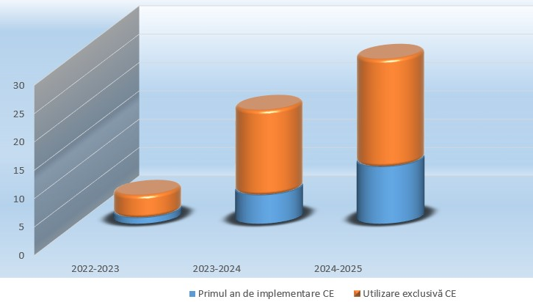

**Concluzii**

**16 instituții** utilizează deja exclusiv Catalogul Electronic (CE) în procesul de gestionare a evidenței școlare, având o experiență consolidată în utilizarea sistemului;

**12 instituții** se află în primul an de implementare a CE, fiind în faza de pilotare și adaptare la noul mod de lucru.

**16 instituții** utilizează deja exclusiv Catalogul Electronic (CE) în procesul de gestionare a evidenței școlare, având o experiență consolidată în utilizarea sistemului;

**Compararea procentuală a utilizării spațiului în anii școlari 2019-2020 și 2024-2025**

|  |  |  |
| --- | --- | --- |
| **%** | **% de utilizare a spațiului, anul școlar 2019-2020** | **% de utilizare a spațiului, anul școlar 2024-2025** |
| **100%-120%** | **4** | **1** |
| **90-80%** | **2** | **3** |
| **80-70%** | **1** | **3** |
| **70-60%** | **4** | **1** |
| **60-50%** | **2** | **1** |
| **50-40%** | **8** | **3** |
| **40-30%** | **6** | **9** |
| **30-20%** | **11** | **16** |
| **20-10%** | **7** | **8** |

Tabelul indică: **Suprapunere sau suprautilizare** (peste 100%) a scăzut de la **4 instituții în 2019–2020** la **1 instituție în 2024–2025**, ceea ce indică o decongestionare a spațiilor supraîncărcate.

**Utilizarea optimă** (între 90% și 70%) a cunoscut o ușoară creștere, trecând de la **3 instituții** în 2019–2020 la **6 instituții** în 2024–2025, ceea ce sugerează o mai bună planificare și repartizare a spațiului.

* **Subutilizarea severă** (sub 40%) rămâne ridicată: în 2019–2020 erau **24 de instituții** în această categorie, iar în 2024–2025 numărul a crescut la **33**. Cea mai mare pondere se înregistrează în intervalele **30–20%** și **20–10%**, unde, în total, se regăsesc **24 de instituții în 2024–2025**, față de **18** în 2019–2020.

**Constatare:** Se constată o ușoară îmbunătățire în reducerea supraîncărcării spațiilor și o creștere a numărului de instituții care se apropie de un nivel optim de utilizare. Totuși, persistă un grad ridicat de subutilizare a spațiului, ceea ce impune măsuri de eficientizare, reorganizare sau reevaluare a necesarului real de infrastructură educațională.

**Asigurarea instituțiilor cu mobilier țcolar conform standardelor**

**Standardul I – Mobilier școlar**

* Cele mai multe instituții (18) ating nivelul maxim de conformitate (100%), ceea ce reflectă un grad relativ bun de dotare cu mobilier școlar.
* Totuși, există și instituții înregistrate sub pragul de 50%, ceea ce indică inegalități de echipare în rețea.

**Standardul II – Echipamente TIC**

* 20 de instituții (cel mai mare număr dintre toate standardele) ating 100%, reflectând prioritizarea digitalizării în ultimii ani.
* Niveluri ridicate de dotare (peste 80%) se regăsesc în 32 de instituții, ceea ce sugerează un progres evident în acest domeniu.

**Standardul III – Materiale didactice ilustrative**

* Doar 8 instituții au atins nivelul de 100%, însă între 80–50% se regăsesc majoritatea, ceea ce indică o dotare minimă satisfăcătoare, dar departe de optim.
* Este necesară o suplimentare a resurselor vizuale și ilustrative pentru sprijinirea procesului didactic.

**Standardul IV – Echipamente de laborator**

* Nivelul de conformitate este scăzut: doar 6 instituții au atins 100%, iar un număr mare (23 de instituții) se situează între 50–10%.
* Aceasta sugerează lipsa unui suport adecvat pentru realizarea experimentelor specifice disciplinelor științifice.

**Standardul V – Dezvoltarea abilităților individuale**

* **Dotarea pentru abilități sportive**: doar 8 instituții au 100% conformitate, dar peste 20 se află sub pragul de 50%.
* **Dotarea pentru abilități muzicale**: situația este critică – doar 5 instituții au 100%, iar un număr mare (28) sunt sub 50%, inclusiv 15 în categoria de doar 30%.

**Constatare generală:**

Se constată că cele mai avansate progrese s-au realizat în domeniul digitalizării (standardul II), urmat de dotarea cu mobilier școlar (standardul I). În schimb, standardele legate de activități practice și dezvoltare individuală (standarde III, IV și V) înregistrează niveluri reduse de conformitate, mai ales în ceea ce privește echipamentele pentru abilități muzicale. Această situație necesită intervenții prioritare și alocări bugetare direcționate pentru reducerea disparităților și susținerea dezvoltării echilibrate a elevilor.

**Activitatea Serviciului managementul resurselor umane, comunicare și relații cu publicul**

**Activitatea cu tinerii specialiști:**

**În instituțiile de învățământ primar, gimnazial și liceal din raion, la moment activează 23 pedagogi cu statut de tânăr specialist:**

* ***11 cu 0 ani* de activitate, care și-au început activitatea în anul 2024;**

**- *7 cu 1 an* de activitate pedagogică;**

**- *5 cu 2 ani* de activitate pedagogică.**

**Un specialist, care a activat 3 ani, a beneficiat de toate indemnizațiile și facilitățile statului și, după exact 3 ani, a părăsit sistemul. Altul a fost transferat din mun. Chișinău la noi în raion.**

**În anul 2024 au fost înmatriculați la facultățile Pedagogie/Psihologie – 22 absolvenți din raion. 3 dintre ei au beneficiat de recomandare eliberată de către Direcția Învățământ.**

**Concursuri la funcția de director Conform Planului grafic *de organizare și desfășurare a concursului pentru ocuparea funcției de director în instituțiile de învățământ din raion*, în perioada iulie 2024 -ianuarie 2025, Direcția Învățământ a inițiat concurs în 14 instituții de învățământ primar, gimnazial și liceal și a fost anunțat concurs pentru suplinirea funcțiilor publice – specialist, specialist principal și la funcția publică șef adjunct al DÎ.**

***În rezultat*, concursul a fost desfășurat în 6 instituții de învățământ după prima inițiere a acestuia, iar în 4 instituții după prelungirea termenului în gimnaziile: „A.Bunduchi” Buțeni, Fundul Galbenei, Mereșeni, Tălăiești, Logănești, Dancu, Voinescu, CEGMGrădiniță Pervomaiscoe, ȘPG Cărpineni, ȘPG Horjești. În 2 gimnazii din raion: Bălceana, „**A.Plămădeală” din satul Stolniceni, **concursul nu a fost posibil de desfășurat,**

**În aceste instituții de învățământ a fost numit director interimar până la desfășurarea unui nou concurs.din motiv, că pentru funcția de director a acestor instituții, nu a fost depus niciun dosar, chiar dacă concursul, în unele instituții, a fost inițiat de mai mulți ani consecutive.**

* **Vechimea pedagogică a cadrelor didactice**

|  |  |  |  |  |  |  |  |  |  |  |  |  |  |  |  |
| --- | --- | --- | --- | --- | --- | --- | --- | --- | --- | --- | --- | --- | --- | --- | --- |
| **Raionul**  **Hîncești** | | | **Total**  **cadr.did.**  **act./bază** | | **Până**  **2 ani** | | **2-5 ani** | | **5-10 ani** | **10-15 ani** | | **15-20 ani** | | **m.m**  **20 ani** | |
| **Nr.** | | | **719** | | **31** | | **37** | | **65** | **87** | | **71** | | **428** | |
|  | | |  | |  | |  | |  |  | |  | |  | |
| **Hîncești** | **Total** | | **până la 0.5 unit.** | | **de la 0.50 până la 1.0 unit.** | | **de la 1.0**  **până la 1.25 unit.** | | | **de la 1.25 până la 1.50 unit.** | | **mai mult de 1.50 unit.** | |
| **Nr.** | **719** | | **65** | | **189** | | **250** | | | **213** | | **2** | |
| **%** | **100** | | **9,0** | | **26,2** | | **34,7** | | | **29,6** | | **0,27** | |

* **numărului de discipline școlare predate:**

|  |  |  |  |  |  |  |
| --- | --- | --- | --- | --- | --- | --- |
| **Raionul**  **Hîncești** | **Total cadr.did.**  **act./bază** | **1 disc.** | **2 disc.** | **3 disc.** | **Femei** | **Băr**  **bați** |
| **Nr.** | **719** | **405** | **173** | **136** | **631** | **80** |
| **%** | **100** | **56,3** | **24,0** | **18,9** | **87,7** | **11,1** |

**Secția Politici Educaționale și Management Școlar**

Secția Politici Educaționale și Management Școlar și-a desfășurat activitatea în anul de studii 2024–2025 în conformitate cu misiunea sa principală: implementarea și monitorizarea politicilor și strategiilor Ministerului Educației și Cercetării (MEC) la nivel raional.

**Obiectiv general nr.1: Creșterea calității actului educational și realizarea echității în educație prin implementarea /promovarea politicilor de stat ale MEC la nivel local, prin proiectare, organizare, coordonare, evaluare și monitorizare a funcționării sistemului educational din raionul Hîncești.**

**Obiectivul specific: Asigurarea accesului tuturor elevilor la servicii educaționale de calitate**

**Învățământul timpuriu**

**Nr. instituţiilor de educație timpurie (IET)**

În anul de studii 2024-2025, în raionul Hîncești, au activat 44 de instituții de educație timpurie, 3 școli primare-grădinițe, 4 complexe educaționale gimnaziu-grădiniță.

În decursul anilor 2023-2025, în raion se menține numărul instituțiilor preșcolare, dar și a instituțiilor educaționale cu treaptă preșcolară.

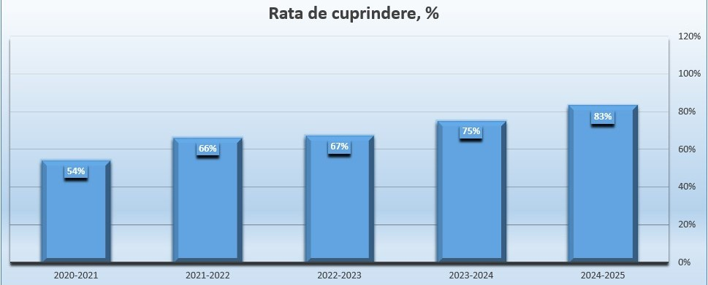

* Se constată o creștere cu 7 % a ratei de cuprindere: 83 % în comparație cu 76 % în anul de studii 2023-2024, dar si o creștere cu 16 % față de anul 2022-2023.
* Deși există spații reparate, dotate, numărul de copii la nivel de localități este în descreștere.

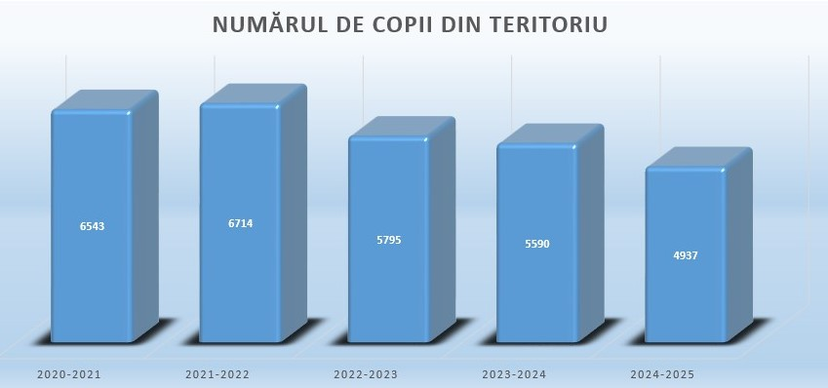

În conformitate cu datele existente la nivel de raion, s-a constatat că numărul de copii existenți la nivel de raion este în descreștere. La acest capitol se constată un șir de probleme:

* În unele localități sub nivel este realizată evidența copiilor de 0-7 ani (Hîncești, Cărpineni);
* La nivel de APL (I), se regăsesc copii care, fiind plecați din localitate, mai sunt incluși în liste;
* O altă problemă este și migrația copiilor dintr-o localitate în alta;
* În unele localități natalitatea este scăzută (Calmațui, Cioara, Mereșeni, Drăgușenii-Noi, Obileni, Onești, Pașcani, Pereni, Pervomaiscoe, Pogănești, Stolniceni, Fîrlădeni).

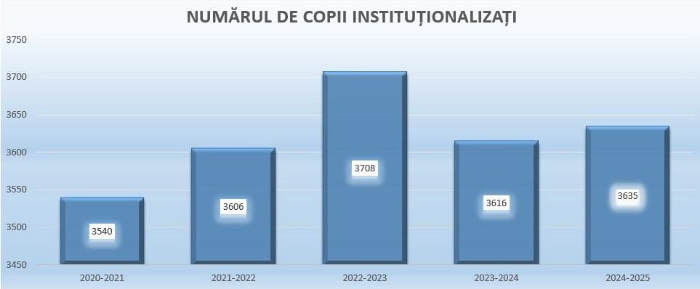

Constatăm o creștere nesemnificativă a numărul de copii din IET ale raionului de la **3616** copii în anul de studii 2023-2024 la **3635** copii în anul curent de studiu.

**Gradul de instituționalizare pe vârste:**

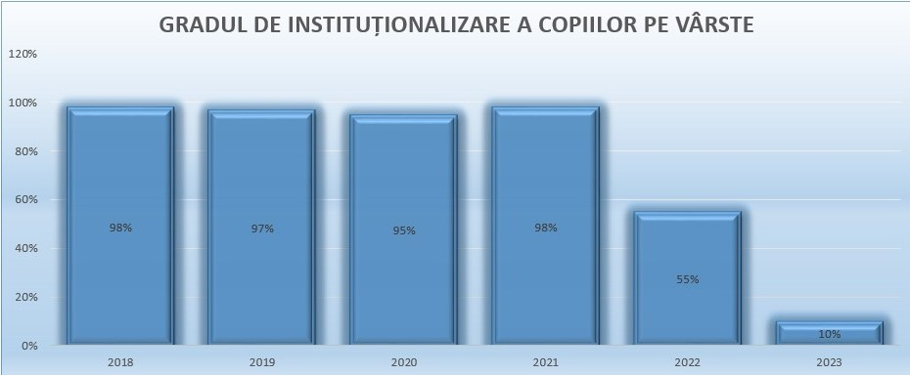

La capitolul respectiv se constată instituționalizare sub 100 % a copiilor ce urmează pregătire către școală de la vârsta de 5 ani, dar rămâne mic a fi gradul de cuprindere a copiilor de 2-3 ani. **Soluții :**

* Evidența strictă a copiilor de 0-7 ani din teritoriu.
* Colaborarea IET cu instituția educațională din teritoriu în vederea planificării grupelor pregătitoare, dar și a claselor I-âi.
* Deschiderea grupelor de 2 ani în unele localități, art. 25 al Codului Educației permite acest lucru.
* Respectarea cu strictețe a prevederilor Codului Educației la capitolul înscrierii copiilor de 7 ani în cl. I, dar nu mai mici ca vârstă.

**Numărul de grupe, numărul de copii în grupe**

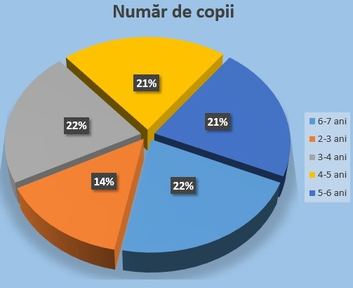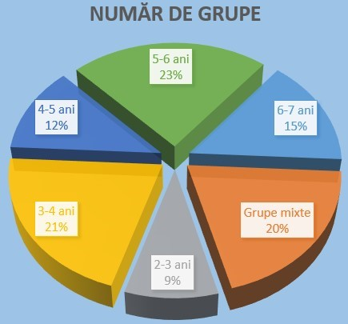

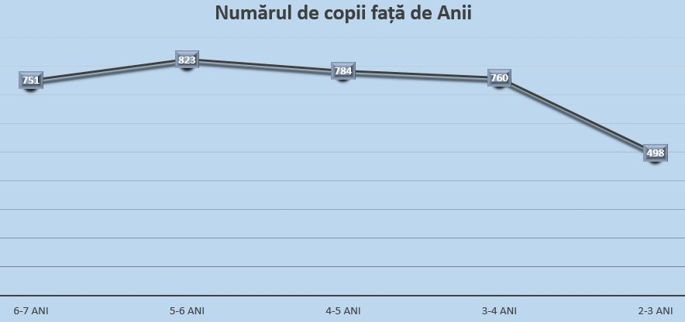

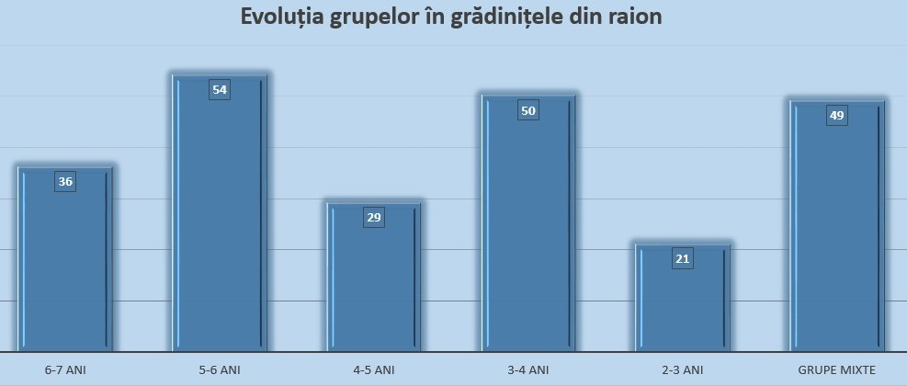

**Constatări:**

* este în creștere numărul grupelor mixte de la 43 grupe în anul de studii 2023-2024, la 49 grupe în anul de studii 2024-2025;
* există riscul de sistarea activității unor grupe din cauza numărului mic de copii (Fîrlădeni, Stolniceni, Obileni, Onești, Pașcani);
* neadmiterea în instituții a copiilor nevaccinați (Sărata–Mereșeni-grădinița, GMG ,,K. Evteeva” Ivanovca) crează premise de nerespectare a cadrului legal;
* în unele instituții, numărul de copii în grupe este mic și nu corespunde normativelor existente (Negrea, Caracui, Sofia, IET nr. 2 Voinescu, Secăreni, Pervomaiscoe, Șipoteni, Călmățui);
* frecvența scăzută în perioada toamnă / primăvară.

**Soluții:**

* Asigurarea frecvenței copiilor în decursul anului școlar;
* Completarea grupelor conform normativelor existente;
* Planificarea surselor financiare pentru deschiderea grupelor de 2 ani în localitățile: IET ,,Andrieș” Lăpușna, IET ,,Ghiocel” Bobeica, folosind spațiile necesare, ce sunt reparate și dotate,
* Identificarea surselor financiare, împreună cu APL (I), pentru susținerea copiilor din familii social-vulnerabile.

**Învățământul general**

**Rezultatele înscrierii în clasa I**

|  |  |  |  |  |
| --- | --- | --- | --- | --- |
| Anul de studii | nr. de instituții | nr. de clase | nr.de elevi | nr. de instituții care nu au avut înscriere |
| 2019-2020 | 41 | 50 | 1013 | 4 |
| 2020-2021 | 35 | 46 | 966 | 11 |
| 2021-2022 | 42 | 52 | 1030 | 4 |
| 2022-2023 | 35 | 47 | 956 | 10 |
| 2023-2024 | 38 | 47 | 946 | 7 |
| 2024-2025 | 33 | 43 | 820 | 14 |

**Concluzii:**

* În clasa I au fost înscriși, obligatoriu, fără probe de concurs, toți copiii din districtele școlare corespunzătoare, care au împlinit vârsta de 7 ani ;
* Copiii care nu au împlinit vârsta de 7 ani până la începutul anului școlar au fost înscriși, dacă instituția dispunea de locuri disponibile, în baza deciziei Comisiei raionale de școlarizare cu referire la maturitatea școlară a copiilor care n-au frecventat grupa pregătitoare și a Raportului despre dezvoltarea fizică, socio-emoțională,cognitivă, a limbajului și comunicării, precum și a dezvoltării capacităților și aptitudinilor de învățare, pentru cei care au frecventat grupa pregătitoare;
* Copiii au fost înscriți în instituțiile de învățământ din alte districte școlare ori alte localități, doar pe locurile rămase libere, după înscrierea copiilor din districtul școlar stabilit pentru instituția de învățământ ;
* Înscrierea copiilor în clasele cu studiere după programul educational *Pas cu Pas*

( GM Logănești – 2 clase / 34 elevi) s-a realizat în conformitate cu propriile opțiuni și cu respectarea prevederilor legale în vigoare.

* A fost respectată procedura stabilită de înscriere în clasa I- âi peste un an în localitățile cu un număr mic de copii.
* 14 instituții ( LT„M. Lomonosov”, GM„S. Andreev”, GM„Cezar Radu”, GM Bălceana, GM „A. Guștiuc”, GM Călmățui, GM Cățeleni, GM„D. Crețu”, GM„S. Anisei”, GM Pașcani, GM Pogănești, GM„Ksenia Evteeva”, GM Pervomaiscoe, ȘPG Șipoteni) nu au avut admitere în anul de școlar 2024-2025.

**Total populație școlară (7-16 ani)**

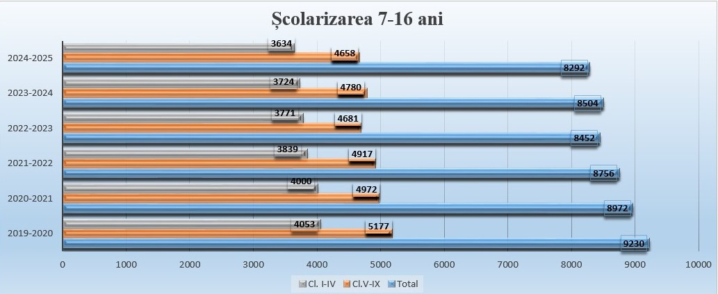

* În anul de studii 2024-2025 numărul populației școlare cu vârsta cuprinsă între 7-16 ani a scăzut cu **212** copii față de anul precedent de studii.

**Abandonul școlar**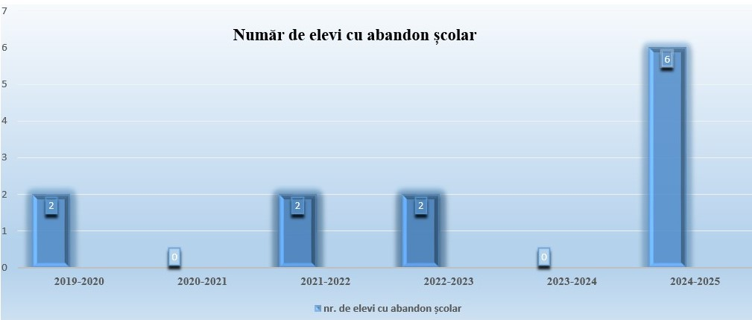

Instituții care au înregistrat abandon școlar:

* GM Boghiceni- 1 elevă clasa a IX-a, cu copil mic,cauza abandonului-refuz categoric de a frecventa școala, vagabondaj;
* LT Lăpușna-1 elev clasa a IX-a, cauza abandonului-refuz categoric de a frecventa școala, delincvent;
* GM „M. Viteazul” Hîncești-4 elevi, dintre ei, 1-etnie romă, cauza abandonului- refuz categoric de a frecventa școala, delincvenți.

**Asigurarea accesului la studii pentru copiii din familii refugiate din Ucraina**

|  |  |  |  |  |  |
| --- | --- | --- | --- | --- | --- |
| **Instituția** | Li s-a oferit acces la studii Online | Nr. Elevilor încadrați la studii la ziua de azi | | | Total |
| Total | Ucraineni | Romi din Ucraina |
| LT ,,M.Lomonosov” Hîncești |  | **9** | **9** |  | **9** |
| LT ,,Universum” Sărata Galbenă |  | **4** | **1** | **3** | **4** |
| LT ,,D. Cantemir” Crasnoarmeiscoe |  | **1** | **1** |  | **1** |
| GM Mereșeni |  | **1** | **1** |  | **1** |
| GM Mingir |  | **2** |  | **2** | **2** |
| GM ,,D. Crețu” Cărpineni | **10** | **16** | **5** | **11** | **26** |
| CEGG Cotul Morii |  | **1** |  | **1** | **1** |

**Instruirea la domiciliu**

În anul de studii 2024-2025învățământul individual la domiciliu a fost organizat în 3 instituții pentru 4 elevi,dintre care :

|  |  |  |  |
| --- | --- | --- | --- |
| **Instituția de învățământ** | **Nr total de elevi cu instruirea la domiciliu** | **Ciclul primar** | **Ciclul gimnazial** |
| Gimnaziul ”Anton Bunduchi”Buțeni | **1** |  | 1-clasa a VIII-a |
| GM Mirești | **1** |  | 1-clasa a VI-a |
| GM Mingir | **2** | 1-clasa a II-a | 1-clasa a IX-a |
| **Total** | **4** | **1** | **3** |

* Sunt şcolarizaţi la domiciliu un copii din învățământul primar și 3 din învățământul gimnazial. Pentru toți eleviprocesul educaţional la domiciliu a fost organizat pe parcursul întregului an de studii.

**Școlarizarea copiilor de etnie romă**

|  |  |  |  |  |
| --- | --- | --- | --- | --- |
| **Indicatorul de monitorizare** | **Or. Hîncești** | **S. Cărpineni** | **S. Mingir** | **Total** |
| Numărul de copii romi de vârstă școlară (7–16 ani) integrați în procesul educational obligatoriu (școlarizați) în Instituțiile de Învățământ General (ciclul primar/ gimnazial) | 29 | 30 | 2 | ***61*** |
| Numărul de copii romi de vârstă școlară (7–16 ani), care nu sunt integrați în procesul educațional obligatoriu (cu indicarea cauzelor neșcolarizării) în Instituțiile de Învățământ General (ciclul primar/ gimnazial) | 1 | 0 | 0 | ***1*** |

**Încadrarea elevilor reveniți de peste hotare în instituțiile educaționale din raion**

În anul de studii 2024-2025, în **15** instituții din raion au fost înmatriculați **37** de elevi care au urmat studiile în alte țări, fiind cu **15** elevi mai puțin decât în anul de învățământ 2023-2024, și cu **11** elevi mai mult decăt în anul de studii 2022-2023.

|  |  |  |  |  |
| --- | --- | --- | --- | --- |
| Instituția de învîțământ | Nr. total de elevi veniți din străinătate | Ciclul primar | Ciclul gimnazial | Ciclul liceal |
| LT,,M. Sadoveanu” Hîncești | 7 | 1 – clasa a II-a | 5(2-clasa a V-a,  1-clasa a VII-a,  1-clasa a VIII-a,  1- clasa a IX-a) | 1-clasa a XI-a Real bilingv |
| LT ,,M. Eminescu” Hîncești | 1 |  | 1-clasa a VII-a |  |
| LT ,,Șt. Holban” Cărpineni | 1 |  | 1-clasa a VIII-a |  |
| LT,,Universum  ”SărataGalbenă | 6 | 2 – clasa a II-a | 4 (1- clasa a V-a, 1-clasa a VI-a,  1-clasa a VIII-a,  1- clasa a IX-a) |  |
| GM ,,D. Crețu” Cărpineni | 8 | 5(2- clasa a II-a,  3-clasa a IV-a)  **Refugiati din Ucraina** | 3 (1-clasa a VII-a,  2- clasa a IX-a)  **refugiati din Ucraina** |  |
| GM ,,A. Bunduchi” Buțeni | 1 | 1 – clasa a II-a |  |  |
| GM Cățeleni | 2 | 1-clasa II-a | 1 -clasa a VI-a |  |
| GM Dancu | 1 |  | 1-clasa a VI-a |  |
| GM Drăgușenii Noi | 1 |  | 1 -clasa a VIII-a |  |
| GM ,,M.Viteazu” Hîncești | 3 | 1-clasa III-a | 2- clasa a IX-a |  |
| GM Logănești | 1 | 1-clasa III-a |  |  |
| GM ,S. Anisei” Negrea | 1 |  | 1-clasa a IX-a |  |
| GM ,,C. Tănase” Nemțeni | 1 | 1-clasa a IV-a |  |  |
| GM Onești | 2 | 2 (1- clasa a I-âi,  1-clasa a IV-a) |  |  |
| GM Pereni | 1 | 1-clasa a IV-a |  |  |
| **TOTAL** | **37** | **16** | **20** | **1** |
| **Total copii din familii refugiate din Ucraina** | **8** | **5** | **3** | **0** |

Concluzii :

* În anul de studii 2024-2025 numărul populației școlare cu vârsta cuprinsă între 7-16 ani a scăzut cu **212** copii față de anul precedent de studii;
* Numărul de copii înscriși în clasa I-âi a scăzut considerabil (**126**);
* Rezultatele înregistrate indică faptul că abandonul (**6**), absenteismul continuă să fie o problemă care afectează, în special, copiii din familii defavorizate;
* Au fost create condiții speciale( lecții online, consultații individuale, orar echilibrat) pentru cele **3** adolescente care au născut din: GM „C. Tănase” Nemțeni, GM Boghiceni, GM „M. Viteazul” Hîncești și **2** minore gravide din GM Pogănești, GM „C. Radu” Leușeni.
* Grație activității echipelor multidisciplinare și consolidarea cooperării intersectoriale în intervenirea la timp pentru a preveni sau a reduce absenteismul școlar sau chiar neșcolarizarea copiilor, s-a reușit: plasarea în tutelă a **11** copii, **4** copii - în Centrele de Plasament din Hîncești, în casele de tip familial-**1**;

**Organizarea alimentației, anul de studii 2024-2025**

Organizarea procesului de alimentare are menirea asigurării funcționalității și eficienței procesului educațional și se încadrează în realizarea Obiectivului specific nr. 1 *Prevenirea și reducerea absenteismului și a abandonului școlar.*

**I. Situația generală**

**Numărul total de beneficiari ai alimentației**

|  |  |  |  |  |  |
| --- | --- | --- | --- | --- | --- |
| **cl. I- IV** | | **cl. V-IX** | | **cl. X-XII** | |
| nr. de elevi | % | nr.de elevi | % | nr.de elevi | % |
| 3684 | 100 | 552 | 11,93 | 0 | 0 |

**Alimentarea elevilor pe cicluri, aspect comparativ**

|  |  |  |  |
| --- | --- | --- | --- |
|  | **cl. I-IV** | **cl. V-IX** | **cl. X-XII** |
| **2021-2022** | **100%** | **14,43%** | **0%** |
| **2022-2023** | **100%** | **14,4%** | **0%** |
| **2023-2024** | **100%** | **11,75%** | **0%** |
| **2024-2025** | **100%** | **11,93%** | **0%** |

Se constată că numărul elevilor alimentați din ciclul gimnazial , în perioada anilor 2021-2024, se menține în parametri constanți. În ultimii patru ani nu au fost alimentați elevii din ciclul liceal .

**Alimentarea elevilor din diferite categorii ( aspect comparativ)**

|  |  |  |  |  |  |  |  |  |  |
| --- | --- | --- | --- | --- | --- | --- | --- | --- | --- |
| **Anii de studii** | **Elevi din familiile social- vulnerabile** | | | **Elevi transportați la școlile din circumscripție** | | | **Elevi cu CES** | | |
| I-IV | V-IX | X-XII | I-IV | V-IX | X-XII | I-IV | V-IX | X-XII |
| **2021-2022** | 100% | 13,6% | 0 | 100% | 100% | 0 | 100% | 39,4% | 0 |
| **2022-2023** | 100% | 24,43% | 0 | 100% | 56,5% | 0 | 100% | 46,3% | 0 |
| **2023-2024** | 100% | 15,28% | 0 | 100% | 17,04% | 0 | 100% | 63,9% | 0 |
| **2024-2025** | 100% | 28,9% | 0 | 100% | 2,85 % | 0 | 100% | 51,95% | 0 |

Cu susținerea sponsorilor, au alimentat elevii din ciclul gimnazial - 2 instituții,contraplată - 7 instituții .

**Obiectivul specific: Asigurarea respectării standardelor de calitate în instituțiile de educaționale și creșterea procentului de promovabilitate la examenele de absolvire**

**Învățământul timpuriu**

***Procesul educațional. Evaluarea***

**Monitorizarea gradului de pregătire a copilului pentru școală, realizat în anul de studii 2023-2024, a demonstrat următoarele rezultate:**

|  |  |  |  |  |  |  |  |  |
| --- | --- | --- | --- | --- | --- | --- | --- | --- |
| **Indicatori** | **Domeniul A** | | **Domeniul**  **B** | | **Domeniul**  **C** | | **Domeniul**  **D** | |
|  | **2025** | **2024** | **2025** | **2024** | **2025** | **2024** | **2025** | **2024** |
| Realizați | **83,49** | **87,75** | **76,80** | **81,89** | **64,07** | **68,84** | **68,86** | **73,31** |
| În curs de realizare | **16,22** | **11,96** | **22,64** | **17,89** | **34,62** | **29,71** | **29,88** | **26,36** |
| Nerealizați | **0,31** | **0,09** | **0,56** | **0,21** | **1,61** | **1,46** | **1,26** | **1,33** |

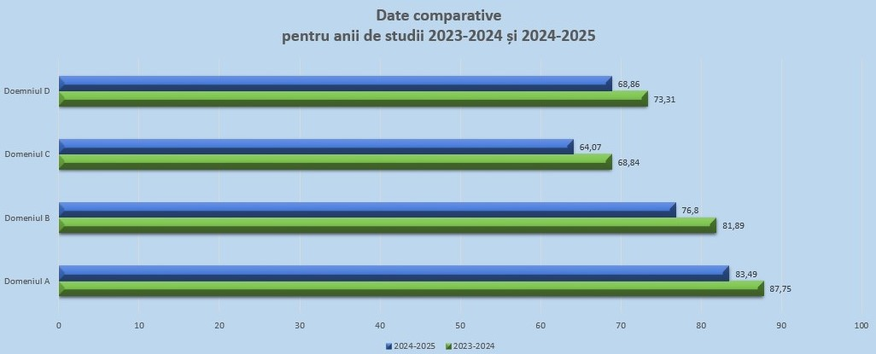

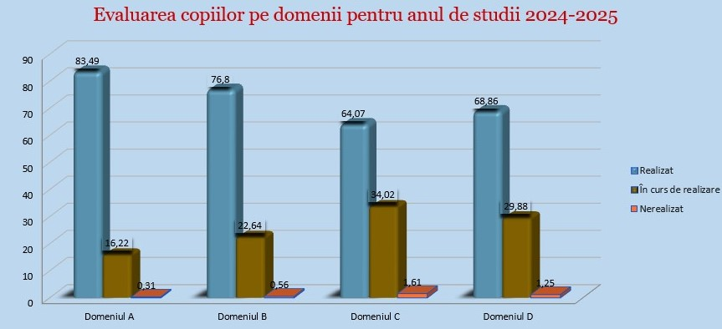

**Rezultatele individuale performate de copii**

În urma unei analize comparative, constatăm că gradul de pregătire a copiilor către școală este unul mai mic, în comparație cu anul 2023-2024, 76,3% în raport cu 73,31 % în anul curent de studii. Astfel, 613 copii au performat toți indicatorii; 25,76 %, sau 216 copii, indicatorii sunt în curs de realizare, nu au performat nici un indicator 0,93 % copii sau 8 copii.

|  |  |  |  |
| --- | --- | --- | --- |
|  |  |  |  |

**OBIECTIV GENERAL 2 : Eficientizarea actului de evaluare și gestionare optimală a organizării și desfășurării sesiunii de examene 2025, în conformitate cu documentele reglatorii**

**Obiectivul specific*:*** *Asigurarea respectării standardelor de calitate în instituțiile educaționale și creșterea procentului de promovabilitate la examenele de absolvire*

**Indicatorul de realizare:** *Sesiune de evaluare finală realizată fără derogări*

|  |  |  |  |  |  |  |  |  |  |  |  |  |  |  |  |
| --- | --- | --- | --- | --- | --- | --- | --- | --- | --- | --- | --- | --- | --- | --- | --- |
| **Matematica** | | | | **Limba și literatura română** | | | | **Limba și literatura rusă** | | | | **Limba și literatura română ( alolingvi)** | | | |
| Foarte bine | Bine | Suficient | N | Foarte bine | Bine | Suficient | N | Foarte bine | Bine | Suficient | N | Foarte bine | Bine | Suficient | N |
| 250 | 435 | 254 | 0 | 182 | 498 | 226 | 1 | 7 | 19 | 3 | 0 | 10 | 6 | 14 | 0 |

**Testarea națională** în învățământul primar, sesiunea 2025

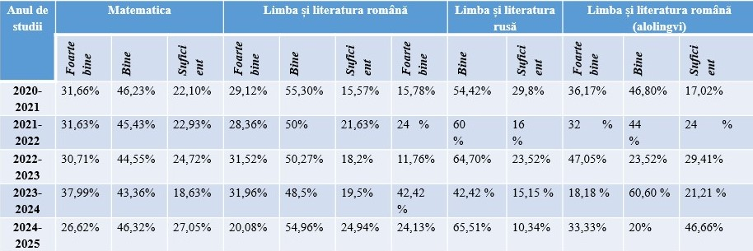

Realizarea finalităților curriculare pe dimensiunea cumulativă a demonstrat prevalarea calificativelor de „bine” ( 46,32%- matematica, 54,96%- limba și literatura română, 65,51%- limba și literatura rusă ), ceea ce demonstrează un nivel optim de atingere a performanțelor elevilor la disciplinele date.

**Examenul național de absolvire a gimnaziului**

Rezultatele examenelor naționale de absolvire reprezintă nu doar o estimare a performanţei elevilor, dar şi **un instrument de evaluare a calităţii studiilor**. Principalele constatări şi concluzii la nivel raional, sesiunea de examene 2025, sunt descrise mai jos:

* Au fost înscriși pentru a susține examenele naționale de absolvire a gimnaziului-**918** de elevi din **38** de instituții de învățământ din raion. În bază de curriculum modificat- **42** de elevi;
* Consiliile profesorale, în conformitate cu cerinţele Regulamentului privind evaluarea și notarea rezultatelor învăţării, promovarea și absolvirea în învăţământul primar și secundar, au admis la susţinerea examenelor naționale de absolvire a gimnaziului **894** elevi.Nu au fost admiși **24 de** elevi:1-GM Boghiceni,2-GM „S. Andreev” Cioara, 3-LT „D. Cantemir” Crasnoarmeiscoe, 6-GM „M. Viteazul” Hîncești, 1-LT „M. Eminescu” Hîncești, 3-LT Lăpușna, 1-GM Mingir, 2-GM Onești, 2-LT „Universum” Sărata Galbenă, 1-GM „A. Plămădeală” Stolniceni, 2- GM „D. Crețu” Cărpineni;
* Examenele au fost monitorizate de către angajații DÎ, monitori din partea DÎ, monitori externi din partea ANCE ;
* Nu s-au prezentat la examene 1**3** elevi (2-GM Boghiceni, 1-GM Călmățui, 1-LT „Șt. Holban” Cărpineni, 1-GM „S. Andreev” Cioara, 1-LT „D. Cantemir” Crasnoarmeiscoe, 2-GM Dancu, 2-GM „M. Viteazu” Hîncești, 1-GM Logănești, 1-GM Mereșeni, 1-GM „S. Anisei” Negrea;
* În regim externat a fost înscris 1 elev (LT „M. Lomonosov” Hîncești).
* În sesiunea suplimentară au fost înscriși **325** candidați:
  + Limba și literatura română, alolingvi-**3** candidați;
  + Matematica- **298** candidați;
  + Limba și literatura română-**55** candidați;
  + Limba și literatura rusă- **1** candidat;
  + Istoria românilor și universală- **67** candidați.
* În sesiunea suplimentară din august au fost înscriși:
  + Limba și literatura română, alolingvi-**3** candidați;
  + Matematica- **157** candidați;
  + Limba și literatura română-**12** candidați;
  + Istoria românilor și universală- **17** candidați.
* Observăm o creștere nesemnificativă în anul curent a numărului de elevi care finalizează această treaptă (2020 – 2021 - **975**, 2021 – 2022 - **966**, 2022 – 2023 –**905,** 2023-2024**-832,** 2024-2025**-918**):
* **Rezultatele finale la examenele de absolvire a gimnaziului se prezintă în felul următor: MATEMATICA - cl. 9**

|  |  |  |  |  |  |  |  |  |  |  |
| --- | --- | --- | --- | --- | --- | --- | --- | --- | --- | --- |
| Nr. d/o | Instituţie de învăţământ | Total candidați | Nu s-au prezentat | Neadmișii | Au scris | note negative | % nereușitei | % calității | Nota medie | Nota medie la disciplină |
| 1 | Gimnaziul Bălceana | 14 | 1 | 0 | 13 | 2 | 15,38% | 15,38% | 5,54 | **6,51** |
| 2 | Gimnaziul Bobeica | 22 | 0 | 0 | 22 | 3 | 13,63% | 27,27% | 6,14 | **6,52** |
| 3 | Gimnaziul Boghiceni | 13 | 3 | 1 | 9 | 3 | 33,33% | 11,11% | 5,66 | **6,92** |
| 4 | Gimnaziul Bozieni | 15 | 0 | 0 | 15 | 3 | 20,00% | 13,30% | 5,53 | **6,36** |
| 5 | Gimnaziul Bujor | 21 | 0 | 0 | 21 | 9 | 42,85% | 4,76% | 4,14 | **6,88** |
| 6 | GM"Anto n Bunduchi" | 32 | 3 | 0 | 29 | 2 | 6,89% | 24,13% | 6,44 | **7,37** |
| 7 | Gimnaziul Călmăţui | 18 | 1 | 0 | 17 | 2 | 11,76% | 11,76% | 5,41 | **6,49** |
| 8 | Gimnaziul "Alexei Guştiuc" | 13 | 0 | 0 | 13 | 8 | 61,53% | 7,69% | 3,76 | **5,70** |
| 9 | LT "Ştefan Holban" | 69 | 1 | 0 | 68 | 22 | 32,32% | 17,65% | 5,07 | **6,30** |
| 10 | Gimnaziul Căţeleni | 13 | 0 | 0 | 13 | 5 | 38,46% | 7,69% | 4,61 | **6,57** |
| 11 | Gimnaziul "Sergiu Andreev" | 15 | 1 | 2 | 12 | 8 | 66,66% | 16,66% | 4,50 | **6,96** |
| 12 | GM "Alexandru Donici" | 28 | 0 | 0 | 28 | 4 | 14,29% | 10,71% | 5,75 | **7,26** |
| 13 | CEGG Cotul Morii | 19 | 0 | 0 | 19 | 8 | 42,10% | 21,05% | 4,94 | **6,63** |
| 14 | LT "Dimitrie Cantemir" | 29 | 1 | 3 | 25 | 12 | 48,00% | 0,00% | 3,72 | **6,16** |
| 15 | Gimnaziul Dancu | 27 | 2 | 0 | 21 | 4 | 19,04% | 28,60% | 5,95 | **6,78** |
| 16 | Gimnaziul Fundul-Galbenei | 20 | 0 | 0 | 20 | 3 | 15,00% | 20,00% | 5,80 | **6,73** |
| 17 | Gimnaziul Nemțeni | 13 | 0 | 0 | 13 | 5 | 38,46% | 7,69% | 4,53 | **6,49** |
| 18 | Gimnaziul "Mihai Viteazul" | 22 | 2 | 6 | 14 | 5 | 35,71% | 7,14% | 4,92 | **5,21** |
| 19 | LT "Mihai Eminescu" | 59 | 0 | 1 | 58 | 5 | 8,62% | 37,93% | 6,51 | **7,07** |
| 20 | LT "Mihail Sadoveanu" | 85 | 0 | 0 | 85 | 6 | 7,05% | 41,17% | 6,87 | **7,00** |
| 21 | GMG "Ksenia Evteeva" | 9 | 0 | 0 | 9 | 4 | 44,44% | 0,00% | 4,33 | **5,60** |
| 22 | Liceul Teoretic Lăpuşna | 48 | 0 | 3 | 45 | 21 | 46,66% | 15,55% | 4,68 | **5,80** |
| 23 | GM Drăgușenii Noi | 15 | 0 | 0 | 15 | 3 | 20,00% | 40,00% | 6,33 | **6,47** |
| 24 | GM "Cezar Radu" Leușeni | 21 | 0 | 0 | 21 | 5 | 23,80% | 19,04% | 5,61 | **6,25** |
| 25 | Gimnaziul Logăneşti | 18 | 1 | 0 | 17 | 8 | 47,00% | 11,76% | 4,60 | **5,57** |
| 26 | Gimnaziul Mereşeni | 8 | 1 | 0 | 7 | 1 | 14,29% | 28,57% | 5,85 | **6,54** |
| 27 | Gimnaziul Mingir | 50 | 0 | 1 | 49 | 13 | 26,53% | 8,16% | 4,83 | **6,64** |
| 28 | Gimnaziul Mireşti | 12 | 0 | 0 | 12 | 6 | 50,00% | 16,66% | 4,33 | **5,71** |
| 29 | Gimnaziul "Serghei Anisei" | 23 | 1 | 0 | 22 | 7 | 31,81% | 4,54% | 4,77 | **6,27** |
| 30 | Gimnaziul Onești | 25 | 23 | 2 | 23 | 9 | 39,06% | 8,70% | 4,65 | **6,24** |
| 31 | GM Pașcani | 11 | 0 | 0 | 11 | 0 | 0,00% | 63,63% | 7,63 | **6,96** |
| 32 | Gimnaziul Pogăneşti | 13 | 0 | 0 | 13 | 1 | 7,69% | 7,69% | 5,46 | **5,46** |
| 33 | Liceul Teoretic "Universum" | 62 | 0 | 2 | 60 | 8 | 13,00% | 21,66% | 5,88 | **6,73** |
| 34 | Gimnaziul "A. Plămădeală" | 10 | 0 | 1 | 9 | 1 | 11,11% | 11,11% | 5,33 | **6,41** |
| 35 | GMG ,,V. Movileanu” | 9 | 0 | 0 | 9 | 1 | 11,11% | 22,20% | 6,11 | **6,45** |
| 36 | GM ,,Dumitru Crețu” | 20 | 1 | 2 | 17 | 4 | 23,50% | 11,76% | 5,23 | **6,59** |
| 37 | Gimnaziul Voinescu | 18 | 0 | 0 | 18 | 3 | 16,66% | 5,55% | 5,11 | **6,26** |
|  | **Total** | 919 | 56 | 24 | 872 | 214 | 24,54% | 19,50% | 5,47 | **6,42** |

**Istoria românilor și universală - cl. 9**

|  |  |  |  |  |  |  |  |  |  |  |
| --- | --- | --- | --- | --- | --- | --- | --- | --- | --- | --- |
| Nr. d/o | Instituţie de învăţământ | Total candidați | Nu s-au prezentat | Neadmișii | teste scrise | note negative | % nereușitei | % calității | Nota medie | Nota medie la disciplină |
| 1 | Gimnaziul Bălceana | 13 | 0 | 0 | 13 | 0 | 0,00% | 15,38% | 6,53 | **6,40** |
| 2 | Gimnaziul Bobeica | 22 | 0 | 0 | 22 | 1 | 4,54% | 18,18% | 6,50 | **6,68** |
| 3 | Gimnaziul Boghiceni | 12 | 2 | 1 | 9 | 0 | 0,00% | 0,00% | 5,33 | **6,47** |
| 4 | Gimnaziul Bozieni | 15 | 0 | 0 | 15 | 0 | 0,00% | 0,00% | 5,20 | **7,25** |
| 5 | Gimnaziul Bujor | 21 | 0 | 0 | 21 | 2 | 9,52% | 4,76% | 5,90 | **6,88** |
| 6 | GM"Anton Bunduchi” | 32 | 0 | 0 | 32 | 0 | 0,00% | 18,75% | 6,65 | **6,31** |
| 7 | Gimnaziul Călmăţui | 18 | 1 | 0 | 17 | 1 | 5,88% | 11,76% | 5,88 | **7,28** |
| 8 | GM "Alexei Guştiuc" | 13 | 0 | 0 | 13 | 1 | 7,69% | 15,38% | 5,76 | **6,30** |
| 9 | LT "Ştefan Holban" | 69 | 1 | 0 | 68 | 2 | 2,94% | 11,76% | 6,02 | **6,90** |
| 10 | Gimnaziul Căţeleni | 13 | 0 | 0 | 13 | 0 | 0,00% | 15,38% | 6,23 | **7,13** |
| 11 | GM "Sergiu Andreev" | 15 | 1 | 2 | 12 | 0 | 0,00% | 25,00% | 6,25 | **6,91** |
| 12 | GM"Alexandru Donici" | 28 | 0 | 0 | 28 | 0 | 0,00% | 32,14% | 7,00 | **7,18** |
| 13 | CEGG Cotul Morii | 19 | 0 | 0 | 19 | 1 | 5,26% | 10,52% | 6,05 | **6,82** |
| 14 | LT "Dimitrie Cantemir" | 29 | 1 | 3 | 25 | 2 | 8,00% | 12,00% | 5,96 | **6,47** |
| 15 | Gimnaziul Dancu | 27 | 2 | 0 | 21 | 3 | 14,28% | 4,76% | 5,95 | **6,95** |
| 16 | GM Fundul-Galbenei | 20 | 0 | 0 | 20 | 0 | 0,00% | 45,00% | 7,55 | **7,24** |
| 17 | Gimnaziul Nemțeni | 13 | 0 | 0 | 13 | 0 | 0,00% | 7,69% | 5,84 | **6,90** |
| 18 | GM "Mihai Viteazul" | 22 | 2 | 6 | 14 | 0 | 0,00% | 0,00% | 5,35 | **5,51** |
| 19 | LT "Mihai Eminescu" | 59 | 0 | 1 | 58 | 1 | 1,72% | 22,41% | 6,53 | **7,31** |
| 20 | LT "Mihail Sadoveanu" | 84 | 0 | 0 | 84 | 0 | 0,00% | 53,57% | 7,48 | **7,46** |
| 21 | GMG "Ksenia Evteeva" | 9 | 0 | 0 | 9 | 0 | 0,00% | 0,00% | 5,77 | **6,43** |
| 22 | Liceul Teoretic Lăpuşna | 48 | 0 | 3 | 45 | 1 | 2,23% | 11,11% | 6,00 | **6,46** |
| 23 | GM Drăgușenii Noi | 15 | 0 | 0 | 15 | 2 | 13,33% | 33,33% | 6,53 | **7,52** |
| 24 | GM "Cezar Radu" Leușeni | 21 | 0 | 0 | 21 | 0 | 0,00% | 52,38% | 7,33 | **6,86** |
| 25 | Gimnaziul Logăneşti | 18 | 1 | 0 | 17 | 1 | 5,88% | 5,88% | 5,40 | **6,02** |
| 26 | Gimnaziul Mereşeni | 8 | 1 | 0 | 7 | 0 | 0,00% | 28,57% | 6,57 | **7,09** |
| 27 | Gimnaziul Mingir | 50 | 0 | 1 | 49 | 2 | 4,08% | 8,16% | 5,85 | **6,83** |
| 28 | Gimnaziul Mireşti | 12 | 0 | 0 | 12 | 0 | 0,00% | 0,00% | 5,75 | **6,50** |
| 29 | GM "Serghei Anisei" | 24 | 1 | 0 | 23 | 2 | 8,69% | 8,69% | 5,86 | **6,59** |
| 30 | Gimnaziul Onești | 25 | 0 | 2 | 23 | 0 | 0,00% | 17,39% | 6,56 | **6,26** |
| 31 | GM Pașcani | 11 | 0 | 0 | 11 | 1 | 9,09% | 9,09% | 6,09 | **7,13** |
| 32 | Gimnaziul Pogăneşti | 13 | 0 | 0 | 13 | 0 | 0,00% | 7,69% | 6,07 | **6,07** |
| 33 | LT "Universum" | 62 | 0 | 2 | 60 | 4 | 6,66% | 23,33% | 6,13 | **7,17** |
| 34 | GM " A.Plămădeală" | 10 | 0 | 1 | 9 | 1 | 11,11% | 22,22% | 5,55 | **6,19** |
| 35 | GMG ,,V. Movileanu” | 9 | 0 | 0 | 9 | 0 | 0,00% | 0,00% | 5,89 | **6,27** |
| 36 | GM ,,Dumitru Crețu” | 20 | 0 | 2 | 18 | 1 | 5,55% | 5,55% | 5,60 | **6,34** |
| 37 | Gimnaziul Voinescu | 18 | 0 | 0 | 18 | 2 | 11,11% | 16,66% | 6,39 | **6,90** |
|  | **Total** | **917** | **13** | **24** | **876** | **31** | **3,54%** | **19,29%** | **6,30** | **6,72** |

**Limba și literatura română**

|  |  |  |  |  |  |  |  |  |  |  |
| --- | --- | --- | --- | --- | --- | --- | --- | --- | --- | --- |
| Nr. d/o | Instituţie de învăţământ | Total candidați | Nu s-au prezentat | Neadmișii | teste scrise | note negative | % nereușitei | % calității | Nota medie | Nota medie la disciplină |
| 1 | Gimnaziul Bălceana | 13 | 0 | 0 | 13 | 0 | 0,00% | 0,00% | 6,46 | **6,85** |
| 2 | Gimnaziul Bobeica | 22 | 0 | 0 | 22 | 1 | 4,54% | 22,72% | 6,36 | **7,26** |
| 3 | Gimnaziul Boghiceni | 13 | 3 | 1 | 9 | 0 | 0,00% | 33,33% | 6,88 | **6,62** |
| 4 | Gimnaziul Bozieni | 15 | 0 | 0 | 15 | 0 | 0,00% | 13,30% | 5,67 | **6,11** |
| 5 | Gimnaziul Bujor | 21 | 0 | 0 | 21 | 3 | 14,28% | 9,52% | 5,80 | **7,06** |
| 6 | GM "Anton Bunduchi" | 32 | 0 | 0 | 32 | 0 | 0,00% | 12,50% | 6,68 | **7,31** |
| 7 | Gimnaziul Călmăţui | 18 | 1 | 0 | 17 | 2 | 11,76% | 11,76% | 6,11 | **6,23** |
| 8 | Gimnaziul "Alexei Guştiuc" | 13 | 0 | 0 | 13 | 4 | 30,76% | 0,00% | 5,23 | **6,78** |
| 9 | LT "Ştefan Holban" | 69 | 1 | 0 | 68 | 4 | 5,88% | 25% | 6,36 | **6,89** |
| 10 | Gimnaziul Căţeleni | 13 | 0 | 0 | 13 | 0 | 0,00% | 30,77% | 6,77 | **7,14** |
| 11 | GM "Sergiu Andreev" | 15 | 0 | 2 | 13 | 0 | 0,00% | 30,77% | 6,46 | **6,63** |
| 12 | GM "Alexandru Donici" | 28 | 0 | 0 | 28 | 0 | 0,00% | 35,71% | 7,11 | **7,06** |
| 13 | CEGG Cotul Morii | 21 | 0 | 0 | 19 | 0 | 0,00% | 21,05% | 6,26 | **7,07** |
| 14 | LT "Dimitrie Cantemir" | 15 | 0 | 3 | 12 | 2 | 16,67% | 8,33% | 5,25 | **6,63** |
| 15 | Gimnaziul Dancu | 27 | 2 | 0 | 21 | 2 | 9,52% | 14,28% | 6,04 | **6,82** |
| 16 | Gimnaziul Fundul-Galbenei | 20 | 0 | 0 | 20 | 0 | 0,00% | 10,00% | 6,55 | **6,98** |
| 17 | Gimnaziul Nemțeni | 13 | 0 | 0 | 13 | 0 | 0,00% | 23,07% | 6,38 | **7,12** |
| 18 | Gimnaziul "Mihai Viteazul" | 22 | 2 | 6 | 14 | 0 | 0,00% | 0,00% | 5,71 | **5,92** |
| 19 | LT "Mihai Eminescu" | 59 | 0 | 1 | 58 | 1 | 1,72% | 31,03% | 7,07 | **7,3** |
| 20 | LT "Mihail Sadoveanu" | 84 | 0 | 0 | 84 | 1 | 1,19% | 30,95% | 6,88 | **6,87** |
| 21 | GMG "Ksenia Evteeva" | 9 | 0 | 0 | 9 | 0 | 0,00% | 0,00% | 5,66 | **6,42** |
| 22 | Liceul Teoretic Lăpuşna | 48 | 0 | 3 | 45 | 2 | 4,44% | 8,88% | 5,82 | **5,86** |
| 23 | GM Drăgușenii Noi | 15 | 1 | 0 | 14 | 0 | 0,00% | 14,28% | 6,07 | **7,36** |
| 24 | Gimnaziul "Cezar Radu" | 21 | 0 | 0 | 21 | 0 | 0,00% | 9,52% | 6,14 | **7,32** |
| 25 | Gimnaziul Logăneşti | 18 | 1 | 0 | 17 | 0 | 0,00% | 11,76% | 5,80 | **6,38** |
| 26 | Gimnaziul Mereşeni | 8 | 1 | 0 | 7 | 0 | 0,00% | 14,28% | 7,00 | **7,22** |
| 27 | Gimnaziul Mingir | 50 | 0 | 1 | 49 | 3 | 6,12% | 16,32% | 6,13 | **6,95** |
| 28 | Gimnaziul Mireşti | 12 | 0 | 0 | 12 | 0 | 0,00% | 8,33% | 5,66 | **6,69** |
| 29 | Gimnaziul "Serghei Anisei" | 24 | 1 | 0 | 23 | 2 | 8,69% | 8,69% | 6,00 | **6,39** |
| 30 | Gimnaziul Onești | 25 | 1 | 2 | 23 | 3 | 13,04% | 4,35% | 5,60 | **6,52** |
| 31 | GM Pașcani | 11 | 0 | 0 | 11 | 0 | 0,00% | 45,45% | 6,91 | **7,64** |
| 32 | Gimnaziul Pogăneşti | 13 | 0 | 0 | 13 | 0 | 0,00% | 7,69% | 6,07 | **6,07** |
| 33 | LT "Universum" | 63 | 0 | 2 | 61 | 4 | 6,56% | 11,48% | 6,13 | **6,76** |
| 34 | GM ”A.Plămădeală" | 10 | 0 | 1 | 9 | 0 | 0,00% | 0,00% | 5,55 | **6,75** |
| 35 | GMG ,,V. Movileanu” | 9 | 0 | 0 | 9 | 0 | 0,00% | 11,11% | 6,77 | **6,55** |
| 36 | GM ,,Dumitru Crețu” | 20 | 0 | 2 | 18 | 1 | 5,55% | 16,67% | 6,44 | **6,88** |
| 37 | Gimnaziul Voinescu | 18 | 0 | 0 | 18 | 0 | 0,00% | 11,11% | 6,33 | **6,59** |
| **Total** | | **907** | **14** | **24** | **864** | **35** | **4,00%** | **17,59%** | **6,31** | **6,7** |

* Analizând datele referitoare la promovabilitatea elevilor din clasa a IX-a la nivelul raionului, se constată cu îngrijorare că nicio instituție de învățământ nu a atins un procent de promovabilitate de 100%. Această realitate reflectă existența unor carențe sistemice și multiple dificultăți în procesul educațional, care afectează în mod direct performanțele elevilor.
* Un aspect deosebit de alarmant este numărul mare de elevi care nu au promovat examenul la disciplina Matematica (209), aceasta situându-se în topul disciplinelor cu cele mai slabe rezultate. Acest fapt indică atât un posibil decalaj dintre nivelul de pregătire al elevilor, cât și eventuale lacune în porcesul de predare.
* Lipsa unei instituții cu promovabilitate completă subliniază necesitatea urgentă a unor intervenții strategice și coerente la nivel raional: revizuirea planurilor de remediere școlară, instruirea continuă a cadrelor didactice, susținerea elevilor cu dificultăți de învățare. Aceste rezultate trebuie să reprezinte **un semnal de alarmă pentru toate instituțiile** **educaționale și factorii de decizie**, în vederea implementării unor măsuri concrete menite să îmbunătățească calitatea actului educațional și să reducă semnificativ rata de nepromovare în anii următori.
* **Elevi ce nu au promovat examenele, sesiunea 2025**

|  |  |  |  |  |  |  |
| --- | --- | --- | --- | --- | --- | --- |
| **Nr.d/r** | **Instituţia de învăţământ** | **Nr. de candidați** | **Din aceştia, cu note insuficiente la disciplinele:** | | | |
| **limba de instruire** | **matematica** | **istoria românilor și universală** | **limba şi literatura română (alolingvi)** |
| 1 | GM Bălceana | **3** | **0** | **3** | **0** | **0** |
| 2 | GM Bobeica | **3** | **1** | **3** | **1** | **0** |
| 3 | GM Boghiceni | **3** | **0** | **3** | **0** | **0** |
| 4 | GM Bozieni | **3** | **0** | **3** | **0** | **0** |
| 5 | GM Bujor | **9** | **3** | **9** | **2** | **0** |
| 6 | GM„A. Bunduchi” Buțeni | **2** | **0** | **2** | **0** | **0** |
| 7 | GM Călmățui | **2** | **2** | **2** | **1** | **0** |
| 8 | GM „A. Guștiuc” Caracui | **8** | **4** | **8** | **1** | **0** |
| 9 | GM „D. Crețu” Cărpineni | **5** | **1** | **4** | **1** | **0** |
| 10 | LT „Șt. Holban” Cărpineni | **22** | **4** | **22** | **2** | **0** |
| 11 | GM Cățeleni | **5** | **0** | **5** | **0** | **0** |
| 12 | GM „S. Andreev” Cioara | **8** | **0** | **8** | **1** | **0** |
| 13 | GM „A. Donici” Ciuciuelni | **4** | **0** | **4** | **0** | **0** |
| 14 | CE GM-GR Cotul Morii | **8** | **0** | **8** | **1** | **0** |
| 15 | LT „D. Cantemir” | **14** | **4** | **12** | **2** | **4** |
| 16 | GM Dancu | **4** | **2** | **4** | **3** | **0** |
| 16 | GM Drăgușenii Noi | **3** | **1** | **3** | **2** | **0** |
| 18 | GM Fundul Galbenei | **3** | **0** | **3** | **0** | **0** |
| 19 | GM „M. Viteazul” Hîncești | **5** | **0** | **5** | **0** | **0** |
| 20 | LT „M. Eminescu” Hîncești | **5** | **1** | **5** | **0** | **0** |
| 21 | LT „M. Lomonosov” Hîncești | **1** | **0** | **1** | **0** | **0** |
| 22 | LT „M. Sadoveanu” Hîncești | **6** | **1** | **6** | **0** | **0** |
| 24 | CE GM GR „K. Evteeva” | **4** | **0** | **4** | **0** | **0** |
| 25 | LT Lăpușna | **21** | **2** | **21** | **1** | **0** |
| 26 | GM ”C. Radu” Leușeni | **5** | **0** | **5** | **0** | **0** |
| 27 | GM Logănești | **8** | **0** | **8** | **1** | **0** |
| 28 | GM Mereșeni | **1** | **0** | **1** | **0** | **0** |
| 29 | GM Mingir | **13** | **3** | **13** | **2** | **0** |
| 30 | GM Mirești | **6** | **0** | **6** | **0** | **0** |
| 31 | GM „S. Anisei” Negrea | **8** | **2** | **7** | **2** | **0** |
| 32 | GM „C. Tănase” Nemțeni | **5** | **0** | **5** | **0** | **0** |
| 33 | GM Onești | **10** | **3** | **9** | **0** | **0** |
| 34 | GM Pășcani | **1** | **0** | **0** | **1** | **0** |
| 35 | GM Pogănești | **1** | **0** | **1** | **0** | **0** |
| 36 | LT ”Universum” | **2** | **1** | **1** | **1** | **0** |
| 37 | CE GM-GR ”V. Movileanu” | **1** | **0** | **1** | **0** | **0** |
| 38 | GM ”A. Plămădeală” | **2** | **0** | **1** | **1** | **0** |
| 39 | GM Voinescu | **3** | **0** | **3** | **2** | **0** |
|  | **Total** | **217** | ***35*** | ***209*** | ***28*** | ***4*** |

**Rezultate BAC**

* Total candidați înscriși în sesiunea de BAC 2025**-207** din **5** licee ale raionului;
* Sesiunea de examene a decurs fără derogări;
* **100**% promovare (al treilea an consecutiv) înscrie LT „M. Sadoveanu” Hîncești, cu o medie peste „**8**”, poziția de vârf **19** în clasamentul republican;
* Instituții și discipline de examen cu o rată a promovării mai mica de 100: LT „M. Eminescu” Hîncești (matematica, chimia), LT „Universum” Sărata Galbenă (matematica), LT Lăpușna (limba engleză), LT „Șt. Holban” Cărpineni (limba franceză);
* Cel mai jos indice al promovării îl înscrie LT „Universum” Sărata Galbenă (92,85);
* 2 candidați din liceele raionului au media BAC „10”: Răchițeanu Nicoleta, LT „M. Eminescu” Hîncești, Pîrău Eliza, LT „M. Sadoveanu” Hîncești.
* Cel mai mare indice al calității l-au înregistrat candidații la disciplinele: limba și literatura română, istoria românilor și universală (real), limba franceză, chimia, fizica-LT „M. Sadoveanu” Hîncești; limba franceză, fizica, informatica-LT „M. Eminescu” Hîncești; biologia, geografia, chimia, informatica-LT „Universum” Hîncești; limba și literatura română, informatica, chimia-LT „Șt. Holban” Cărpineni; chimia-LT Lăpușna.

|  |  |  |  |  |  |
| --- | --- | --- | --- | --- | --- |
|  | **Rata de promovabilitate** | | | **Media examene** | |
| **2023** | **2024** | **2025** | **2024** | **2025** |
| **LT ”.Sadoveanu”** | 100 | 100 | 100 | 7,51 | 8,16 |
| **LT ”M.Eminescu”** | 75,47 | 100 | 93,33 | 7,42 | 7,38 |
| **LT ”Universum”** | 86,95 | 100 | 92,85 | 7,23 | 7,47 |
| **LT ”Ștefan Holban”** | 80 | 97,95 | 97,82 | 6,93 | 7,4 |
| **LT ”D.Cantemir”** | - | 87,5 | - | 7,6 | - |
| **LT Lăpușna** | 83,33 |  | 96 | - | 7,27 |
| **LT ”M. Lomonosov”** | 88,88 | - | - | - | - |
| **Total** | **85,77** | **97,09** | **96,00** | **7,34** | **7,54** |

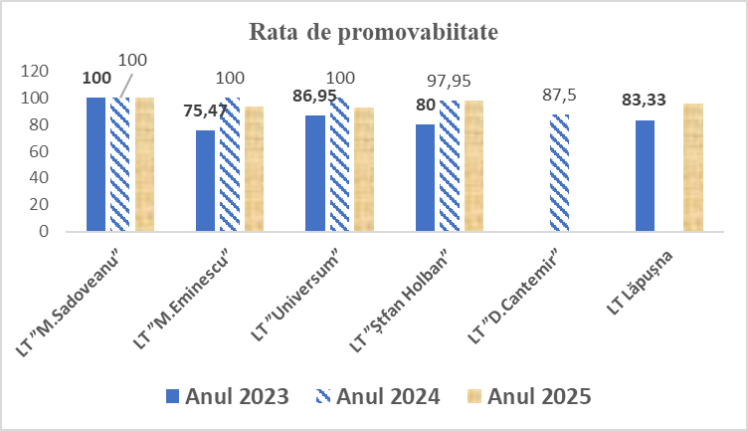

**OBIECTIV GENERAL nr.7 :Stimularea excelenței în educație prin promovarea copiilor cu aptitudini speciale, valorificând competențele, implicându-i în procesul decizional, prin organizarea și desfășurarea activităților, ce asigură dezvoltarea personală și încrederea în sine**

**Etapa raională**

1. Olimpiada raională a implicat un număr mare de elevi **(649**) la toate treptele de școlaritate din **43** de instituții de învățământ general din raion;
2. În total au fost acordate **361** de premii la toate diciplinele de concurs:

|  |  |  |  |  |  |  |  |  |  |  |  |  |  |  |  |  |  |  |
| --- | --- | --- | --- | --- | --- | --- | --- | --- | --- | --- | --- | --- | --- | --- | --- | --- | --- | --- |
|  | **Totalurile Olimpiadei raionale la disciplinele de studiu , ediția 2025, pe trepte** | | | | | | | | | | | | | | | |  | |
| **Nr.** | **Instituţia** | **Învăţământ primar** | | | | | **Învăţământ gimnazial** | | | | | **Învăţământ liceal** | | | | | | **TOTAL** | |
| Locul I | Locul II | Locul III | Menţiune | **TOTAL învăţămînt primar** | Locul I | Locul II | Locul III | Menţiune | **TOTAL gimnaziu** | Locul I | Locul II | Locul III | Menţiune | **TOTAL liceu** | |
| 1 | LT "M. Sadoveanu" Hîncești |  | 1 |  | 1 | **2** | 3 | 10 | 4 | 2 | **19** | 17 | 24 | 19 | 10 | **70** | | **91** | |
| 2 | LT "M. Eminescu" Hîncești |  | 1 |  | 1 | **2** | 3 | 5 | 4 | 2 | **14** | 8 | 8 | 8 | 13 | **37** | | **53** | |
| 3 | LT "M. Lomonosov" Hîncești |  |  |  |  |  |  |  |  |  |  |  |  |  | 2 | **2** | | **2** | |
| 4 | LT "Şt. Holban" Cărpineni |  |  |  | 2 | **2** | 3 | 1 | 4 | 4 | **12** | 2 | 7 | 12 | 11 | **32** | | **46** | |
| 5 | LT "Dimitrie Cantemir" Crasnoarmeiscoe |  |  |  |  |  |  | 1 |  | 1 | **2** |  | 1 |  | 1 | **2** | | **4** | |
| 6 | LT Lăpuşna | 1 |  |  | 1 | **2** | 1 |  | 3 | 3 | **7** | 1 |  | 1 | 3 | **5** | | **14** | |
| 7 | LT "Universum" |  | 1 |  | 1 | **2** | 5 | 4 | 7 | 4 | **20** | 4 | 6 | 11 | 6 | **27** | | **49** | |
| 8 | GM "A. Donici" Ciuciuleni |  |  | 1 | 1 | **2** |  | 1 | 2 | 5 | **8** |  |  |  |  |  | | **10** | |
| 9 | GM "S. Andreev" Cioara |  |  |  | 1 | **1** |  |  |  | 1 | **1** |  |  |  |  |  | | **2** | |
| 10 | GM"Cezar Radu" Leuşeni |  |  | 1 |  | **1** |  |  | 1 | 3 | **4** |  |  |  |  |  | | **5** | |
| 11 | *GM Bălceana* |  |  |  |  |  |  |  | 1 |  | **1** |  |  |  |  |  | | **1** | |
| 12 | *GM Bobeica* |  |  | 1 |  | **1** | 1 | 2 |  | 2 | **5** |  |  |  |  |  | | **6** | |
| 13 | *GM Boghiceni* |  |  |  |  |  |  |  |  | 1 |  |  |  |  |  |  | | **0** | |
| 14 | *GM Bozieni* |  |  |  |  |  |  |  |  |  |  |  |  |  |  |  | | **0** | |
| 15 | *GM Bujor* |  |  |  | 1 | **1** |  |  | 1 | 1 | **2** |  |  |  |  |  | | **3** | |
| 16 | *GM "A. Bunduchi" Buţeni* |  | 1 | 1 |  | **2** | 1 | 3 | 3 | 6 | **13** |  |  |  |  |  | | **15** | |
| 17 | *GM Caracui* |  |  |  | 1 | **1** |  |  |  | 2 |  |  |  |  |  |  | | **1** | |
| 18 | *GM Călmăţui* |  |  |  | 1 | **1** |  |  |  | 2 | **2** |  |  |  |  |  | | **3** | |
| 19 | *GM Căţeleni* |  |  |  | 1 | **1** |  |  |  |  |  |  |  |  |  |  | | **1** | |
| 20 | *GM ”D.Crețu” Cărpineni* |  |  |  |  |  |  |  | 2 | 2 | **4** |  |  |  |  |  | | **4** | |
| 21 | *GM Dancu* |  |  |  | 1 | **1** | 1 |  |  |  | **1** |  |  |  |  |  | | **2** | |
| 22 | *GM Drăguşenii Noi* |  |  |  | 2 | **2** |  | 2 | 6 | 1 | **9** |  |  |  |  |  | | **11** | |
| 23 | *GM Fundul Galbenei* |  |  |  |  |  |  |  | 3 | 3 | **6** |  |  |  |  |  | | **6** | |
| 24 | *GM Logăneşti* |  |  |  |  |  |  | 1 | 2 | 2 | **5** |  |  |  |  |  | | **5** | |
| 25 | *GMG Mereşeni* |  |  |  |  |  |  |  |  | 2 | **2** |  |  |  |  |  | | **2** | |
| 26 | *GM "M. Viteazul" Hîncești* |  |  |  |  |  |  |  |  |  |  |  |  |  |  |  | | **0** | |
| 27 | *GM Mingir* | 1 |  |  |  | **1** |  | 1 |  | 3 | **4** |  |  |  |  |  | | **5** | |
| 28 | *GM Mireşti* |  |  |  |  |  |  |  |  |  |  |  |  |  |  |  | | **0** | |
| 29 | *GM „S. Anisei”Negrea* |  |  |  |  |  |  |  | 2 |  | **2** |  |  |  |  |  | | **2** | |
| 30 | *GM „C. Tănase”Nemţeni* |  |  |  |  |  |  |  |  | 1 |  |  |  |  |  |  | | **0** | |
| 31 | *GM Obileni* |  | 1 |  |  | **1** |  |  |  | 1 |  |  |  |  |  |  | | **1** | |
| 32 | *GM Oneşti* |  |  |  | 1 | **1** |  |  |  |  |  |  |  |  |  |  | | **1** | |
| 33 | *GM Paşcani* |  |  |  |  |  |  |  |  | 1 | **1** |  |  |  |  |  | | **1** | |
| 34 | *GM Pereni* |  |  |  |  |  |  |  |  |  |  |  |  |  |  |  | | **0** | |
| 35 | *GM Pogăneşti* |  |  | 1 |  | **1** |  |  | 1 | 1 | **2** |  |  |  |  |  | | **3** | |
| 36 | *GM "Mitropolitul A. Plămădeală" Stolniceni* |  |  |  |  |  |  |  |  |  |  |  |  |  |  |  | | **0** | |
| 37 | *GM Tălăieşti* |  |  |  |  |  |  |  |  |  |  |  |  |  |  |  | | **0** | |
| 38 | *GM Voinescu* |  |  |  |  |  |  |  |  |  |  |  |  |  |  |  | | **0** | |
| 39 | *GM -Grădiniță Cotul Morii* |  |  | 1 |  | **1** |  |  |  | 2 | **2** |  |  |  |  |  | | **3** | |
| 40 | *GM -Grădiniță "X. Evteeva" Ivanovca* |  |  |  |  |  |  |  |  | 1 | **1** |  |  |  |  |  | | **1** | |
| 41 | *GM -Grădiniță Pervomaiscoe* |  |  |  |  |  |  |  |  | 1 | **1** |  |  |  |  |  | | **1** | |
| 42 | *GM -Grădiniță "Vasile Movileanu" Secăreni* |  |  |  |  |  |  |  |  |  |  |  |  |  |  |  | | **0** | |
| 43 | *GMG Cărpineni* |  |  |  |  |  |  |  |  |  |  |  |  |  |  |  | | **0** | |
| 44 | *ȘP-Gr Șipoteni* |  |  |  | 2 | **2** |  |  |  |  |  |  |  |  |  |  | | **2** | |
|  | *ŞP Grădiniţă Horjeşti* |  |  |  |  |  |  |  |  |  |  |  |  |  |  |  | | **0** | |
|  | Total: | 2 | 5 | 6 | 18 | **31** | **18** | **31** | **46** | **60** | **155** | **32** | **46** | **51** | **46** | **175** | | **361** | |

**Etapa republicană**

1. Din partea raionului Hîncești au fost delegați **69** de participanți la etapa republicană a olimpiadelor școlare, asigurând o participare la toate disicplinele de concurs.
2. Pozițiile premiante înregistrează un indicator de **27**, ceea ce demonstrează o creștere față de ediția anterioară **(24),** ca rezultat înregistrăm o realizare a indicatorului stabilit**.**

|  |  |  |  |  |
| --- | --- | --- | --- | --- |
| **Nr. crt.** | **Disciplina școlară/de concurs** | **Clasa** | **Instituția** | **Premiul** |
| 1. | Matematica | XI | LT „M. Eminescu” Hîncești | III |
| 2. |  | VII | LT „M. Eminescu” Hîncești | Mențiune |
| 3. | Limba engleză | XII | LT „M. Eminescu” Hîncești | III |
| 4. |  | XI | LT „M. Sadoveanu” Hîncești | Mențiune |
| 5. | Fizica | XI | LT „M. Eminescu” Hîncești | Mențiune |
| 6. | Limba și literatura română | X | LT „M. Sadoveanu” Hîncești | Mențiune |
| 7. | Biologia | XI | LT „M. Sadoveanu” Hîncești | III |
| 8. |  | XII | LT „M. Eminescu” Hîncești | III |
| 9. |  | X | LT „Universum” Sărata Galbenă | Mențiune |
| 10. |  | IX | LT „Universum” Sărata Galbenă | III |
| 11. | Informatica | XII | LT „Șt. Holban” Cărpineni | III |
| 12. | Limba franceză | IX | GM „A. Bunduchi” Buțeni | III |
| 13. |  | X | LT „Universum” Sărata Galbenă | III |
| 14. |  | XI | LT „M. Sadoveanu” Hîncești | Mențiune |
| 15. |  | XII | LT „M. Sadoveanu” Hîncești | I |
| 16. | Limba franceză, bilingvi | XI | LT „M. Sadoveanu” Hîncești | II |
| 17. |  | X | LT „M. Sadoveanu” Hîncești | II |
| 18. |  | X | LT „M. Sadoveanu” Hîncești | I |
| 19. |  | IX | LT „M. Sadoveanu” Hîncești | I |
| 20. | Istoria românilor și universală | IX | LT „M. Sadoveanu” Hîncești | III |
| 21. | Geografia | XII | LT „Universum” Sărata Galbenă | I |
| 22. |  | X | LT „Universum” Sărata Galbenă | II |
| 23. |  | IX | LT „Universum” Sărata Galbenă | II |
| 24. | Științe | VIII | LT „M. Sadoveanu” | Mențiune |
| 25. | Educația fizică | IX | LT „M. Eminescu” | I |
| 26. |  | XII | LT „M. Eminescu” | II |
| 27. |  | XII | LT „M. Eminescu” | M |

**Liderii clasamentului:**

* **LT „M. Sadoveanu” Hîncești** – lider absolut: total poziții premiante: **91**, dintre care **70** la treapta de liceu. Instituție cu cel mai mare număr de poziții premiante la etapa republicană (**13**), inclusiv **3 locuri I** (la limba franceză, istoria românilor și universală, biologie).
* **LT „M. Eminescu” Hîncești** – rezultate constante: total poziții premiante: **53**, dintre care **37** la treapta de liceu.**8 poziții premiante**  la etapa republicană, inclusiv **1 loc I** la educația fizică.**LT „Universum” Sărata Galbenă** – instituție emergentă: total poziții premiante: **49**, cu un număr mare de premii la treapta gimnazială.**6 poziții premiante** la etapa republicană, inclusiv **1 loc I** la geografie.
* **LT „Șt. Holban” Cărpineni** – activitate remarcabilă: total poziții premiante: **46**, premiul III la etapa republicană (informatică).
* **GM „A. Bunduchi” Buțeni** – cu **15** poziții premiante la etapa raională și 1 premiu III la etapa republicană (limba franceză).

**Organizarea odihnei de vară în perioada estivală 2025**

Decizia CR Hîncești nr. 03/04 din 6 iunie 2025 a aprobat lista taberelor cu sejur de zi din cadrul instituțiilor publice de învățământ, în perioada iunie - iulie 2025, cu următorul număr de copii (elevi):

|  |  |  |
| --- | --- | --- |
| **Nr. d/o** | **Instituția** | **Nr. de elevi** |
|  | IP LT „M.Sadoveanu”, mun. Hîncești | 175 |
|  | IP LT  Lăpușna | 75 |
|  | IP GM  Logănești | 50 |
|  | IP GM Fundul Galbenei | 50 |
|  | IP GM Mingir | 100 |
|  | IP LT „M. Lomonosov”, mun. Hîncești | 25 |
|  | IP LT „D. Cantemir” Crasnoarmeiscoe | 50 |
|  | IP LT „Șt. Holban” Cărpineni | 100 |
|  | IP GM Bozieni | 50 |
|  | IP GM „D. Crețu” Cărpineni | 25 |
|  | IP GM Dancu | 50 |
|  | IP GM Mereșeni | 25 |
| **TOTAL ELEVI** | | **775** |

Suma aprobată în bugetul raional pentru anul 2025 în volum de **2897,7 mii lei** a fost distribuită: **1347,7 mii lei** pentru achiziționarea foilor de odihnă în taberele câștigătoare la licitație(inclusiv serviciile de transportare a copiilor), iar diferența sumei de **1550,0 mii lei**, se redirecționează instituțiilor publice pentru organizarea în perioada iunie-iulie curent a funcționalității taberelor cu sejur de zi.

|  |  |  |
| --- | --- | --- |
| **Nr. d/o** | **Instituția** | **Suma** |
|  | IP LT „M.Sadoveanu”, mun. Hîncești | 350,0 mii lei pentru 175 copii |
|  | IP LT  Lăpușna | 150,0 mii lei pentru 75 copii |
|  | IP GM  Logănești | 100,0 mii lei pentru 50 copii |
|  | IP GM Fundul Galbenei | 100,0 mii lei pentru 50 copii |
|  | IP GM Mingir | 200,0 mii lei pentru 100 copii |
|  | IP LT „M. Lomonosov”, mun. Hîncești | 50,0 mii lei pentru 25 copii |
|  | IP LT „D. Cantemir” Crasnoarmeiscoe | 100,0 mii lei pentru 50 copii |
|  | IP LT „Șt. Holban” Cărpineni | 200,0 mii lei pentru 100 copii |
|  | IP GM Bozieni | 100,0 mii lei pentru 50 copii |
|  | IP GM „D. Crețu” Cărpineni | 50,0 mii lei pentru 25 copii |
|  | IP GM Dancu | 100,0 mii lei pentru 50 copii |
|  | IP GM Mereșeni | 50,0 mii lei pentru 25 copii |
| **TOTAL ELEVI** | | **1550,0** |

Pe parcursul perioadei estivale, Direcția Învățământ a efectuat vizite de monitorizare în taberele cu sejur de zi în instituțiile din subordine, venind și cu un suport metodic

Totodată, pentru organizarea eficientă a odihnei de vară, Direcția Învățământ, la data de 27 mai 2025, a lansat procedura de achiziție LICITAȚIE PUBLICĂ DESCHISĂ, privind achiziționarea foilor (biletelor) de odihnă de vară pentru copii.

Astfel, în listei elevilor aprobată în CA al instituției și coordonată cu APL, Direcția Învățământ a perfectat listele beneficiarilor.

|  |  |  |  |  |
| --- | --- | --- | --- | --- |
| *Nr.* | *Denumirea taberei* | *Nr. ture* | *Perioada turelor (10 zile)* | *Nr. total de copii* |
| 1. | SRL„Olcriscom”, T/O „CristianO”  s. Slobozia Duşca, Criuleni | 1 | 19.07 – 28.07.2025 | 200 |
| 2. | SRL „ZÂMBET”, T/O „Zâmbetul”, or. Vadul lui Vodă | 2 | 26. 07 – 04. 08. 2025  06. 08 – 15. 08. 2025 | 125  100 |
| 3. | T/O „Privighetoarea”, s. Bobeica, r. Hîncești (APLI) | 2 | 07.07 – 16.07.2025  21.07 – 30.07.2025 | 88  87 |
| TOTAL | | **5** |  | **600** |

Conform prevederilor **HG** ***Nr. 262 din  07.05.2025*** „*Cu privire la organizarea odihnei copiilor şi adolescenţilor în sezonul estival 2025”*,părinții au achitat 20% din prețul biletului, pentru cele două tabere „Zâmbetul” și „CristianO”, iar pentru tabăra „Privighetoarea”, biletele au fost oferite gratuit. Totodată, unele categorii de copii, stipulate în **HG** ***Nr. 262 din  07.05.2025***, au beneficiat bilete gratuite.

*\*Copiii au fost însoțiți de către o persoană (adult) responsabilă de transportare în prima și ultima zi a turului.*

În contextul organizării eficiente a odihnei de vară pentru copii și adolescenți, Direcția Învățământ Hîncești în parteneriat cu Asociația pentru Pace și Justiție ODV din Italia, precum și cu alte asociații de voluntariat din Italia a asigurat, și în acest an, continuitatea proiectului prin organizarea unui sejur cu o multitudine de activități distractive pentru un număr, aproximativ, de 30 de copii din familii social- vulnerabile, care au locuit în familii de italieni.

Observăm, în ultimii 2 ani, în pofida descreșterii numărului de copii/elevi, menținerea numărului de elevi care beneficiază de foile de odihnă.

**Activitatea economică- financiară**

**BUGETUL *instituțiilor de învățământ primar și secundar general*** a fost aprobat în volum de **269193,6 *mii lei*,** unde a fost aplicatcoeficientul 0,97 pentru determinarea volumului alocațiilor pentru o instituție de învățământ (1,0 % pentru componenta raională și 2,0% pentru fondul de educație incluzivă). Formarea Componentei raionale și Fondului de educație incluzivă se stabilește în raport de 1,0% și respectiv 2,0% din volumul transferurilor categoriale.

* Volumul bugetelor instituțiilor de învățământ primar și secundar general este format din contul transferurilor categoriale pentru finanțarea pe bază de cost standart per elev, alocațiile pentru dejunurile calde elevilor claselor I-IV, educație timpurie și compensațiile bănești anuale acordate personalululi de conducere și didactic**, *inclusiv:***

a) transferuri categoriale pentru finanțarea instituțiilor de învățământ general **227571,8 mii lei;**

b) volumul alocaţiilor pentru dejunuri calde în sumă de **11056,0 mii lei**;

c) compensații banești anuale acordate personalululi de conducere și didactic **3100,0 mii lei;**

d) instruirea deținuți minori **145,5 mii lei**;

e) educație timpurie **10659,4 mii lei.**

**Componenta raională pentru finanțarea instituțiilor de învățământ secundar general** în sumă de **12291,5** **mii lei**, din care **7466,0 mii lei** se repartizează:

1. pentru întreţinerea căminelor din instituţiile de învăţământ în sumă de **1700,0 mii lei**:

|  |  |  |  |  |  |  |
| --- | --- | --- | --- | --- | --- | --- |
| Nr/ do | Instituția | Nu-  mărul de beneficiari | Nu-  mărul de unitati | **Total cheltuieli, mii lei** | inclusiv: | |
| **resurse generale, (sursa: componenta raionala), mii Lei** | resurse colectate, mii lei |
| 1 | Căminul LT „M.Sadoveanu” | 100 | 5,5 | **800,0** | **740,0** | 60,0 |
| 2 | Căminul LT „Șt.Holban”, s. Cărpineni | 20 | 2,5 | **400,0** | **380,0** | 20,0 |
| 3 | Căminul LT Lăpușna | 20 | 2,0 | **290,0** | **280,0** | 10,0 |
|  | Total : | 140 | 10,0 | **1490,0** | **1400,0** | 90,0 |

1. pentru transportarea elevilor şi întreţinerea mijloacelor de transport în sumă de **5330,0 mii lei:**

|  |  |  |  |  |  |  |  |  |  |  |  |  |  |
| --- | --- | --- | --- | --- | --- | --- | --- | --- | --- | --- | --- | --- | --- |
| **Denumirea şcolii de circumscripţie** | **Localitatea din care vin elevii** | **Cheltuieli pentru retribuirea muncii** | | | | **Cheltuieli pentru transport –COMBUSTIBIL** | | | | | | **întreţinerea transportului (incl. formarea profesională), mii lei** | **Total cheltu-ieli, mii lei** |
| nr. unităţi | **Remunerarea muncii, mi lei** | **Contribuții de asigurări sociale, mii lei** | **Total, mii lei** | **nr. elevi** | **Distanta, km** | **nr. rute** | **nr. zile** | **Costul, lei** | **Total, mii lei** |
| **Aparatul Direcției Învățământ** | | **23** | **1973,4** | **608,6** | **2582,0** | **392,0** | **74,0** | **72** | ***171*** |  | **760,0** | **695,0** | **4037,0** |
| GM Bobeica | Şipoteni, Stolniceni | 1 | **93,8** | **27,2** | **121,0** | **63** | **13,0** | **10** | ***171*** | **26,0** | **130,0** | **100,0** | **351,0** |
| LT Lăpușna |
| LT „Șt. Holban” | Horjeşti | 1 | **93,8** | **27,2** | **121,0** | **103** | **9,0** | **12** | ***171*** | **26,0** | **150,0** | **70,0** | **341,0** |
| LT „Universum” | Sărata Mereşeni | 1 | **93,8** | **27,2** | **121,0** | **57** | **11,0** | **7** | ***171*** | **26,0** | **75,0** | **80,0** | **276,0** |
|  | *Valea Florii* | 1 | **93,8** | **27,2** | **121,0** | ***22*** | ***10,0*** | ***7*** | ***171*** | ***26,0*** | **75,0** | **95,0** | **291,0** |
|  | *Cărpineanca* |  |  |  | **0,0** | ***10*** | ***10,0*** | ***7*** | ***171*** | ***26,0*** |  |  | **0,0** |
|  | *Coroliovca* |  |  |  | **0,0** | ***7*** |  |  |  |  |  |  | **0,0** |
| GM „A. Bunduchi” | Fârlădeni | 1 | **93,8** | **27,2** | **121,0** | **52** | **5,0** | **13** | ***171*** | **26,0** | **100,0** | **100,0** | **321,0** |
| GM „S. Anisei” Negrea | Sofia | 1 | **93,8** | **27,2** | **121,0** | **50** | **4,0** | **10** | ***171*** | **26,0** | **100,0** | **96,0** | **317,0** |
| LT „M. Lomonosov” (transportul DÎ) | Sărata Mereşeni | 1 | **54,8** | **16,2** | **71,0** | **28** | **12,0** | **6** | ***171*** | **26,0** | **50,0** | **79,0** | **200,0** |
|  | **39,0** | **11,0** | **50,0** |  |  |  |  |  | **50,0** |  | **100,0** |
| *GM Drăguşenii Noi* | *Horodca* | 1 | ***93,8*** | ***27,2*** | ***121,0*** |  |  |  |  | ***26,0*** | ***30,0*** | **75,0** | **226,0** |
| *Însoțitori – 20 pers.* |  | 10 | *928,0* | *306,0* | **1234,0** |  |  |  | ***171*** |  |  |  | **1234,0** |
| *Surori medicale – 20 pers.* |  | 5 | *295,0* | *85,0* | **380,0** |  |  |  | ***171*** |  |  |  | **380,0** |
| ***Instituțiile de învățământ:*** |  | ***4*** | ***375,2*** | ***108,8*** | ***484,0*** | ***228*** | ***54,5*** | ***49*** |  |  | ***520,0*** | **259,0** | ***1263,0*** |
| *LT Lăpuşna* | *Rusca* | 1 | ***93,8*** | ***27,2*** | **121,0** | ***16*** | ***16,0*** | ***9*** | ***171*** | ***26,0*** | ***80,0*** | **59,0** | **260,0** |
|  | *Anini* |  |  |  |  | ***10*** |  | ***2*** | ***171*** |  |  |  | **0,0** |
| *GM* „*C.Radu*” | *Feteasca* |  |  |  |  | ***28*** | ***5,0*** | ***6*** | ***171*** | ***1,0*** | ***100,0*** |  | **100,0** |
| *LT* „*Universum”* | *Brătianovca* | 1 | ***93,8*** | ***27,2*** | **121,0** | ***28*** | ***8,0*** | ***6*** | ***171*** | ***26,0*** | ***75,0*** | **70,0** | **266,0** |
| *GM Bozieni* | *Dubovca* | 1 | ***93,8*** | ***27,2*** | **121,0** | ***36*** | ***8,0*** | ***4*** | ***171*** | ***26,0*** | ***40,0*** | **65,0** | **226,0** |
| *GM Mireşti* | *Chetroşeni* |  |  |  |  | ***42*** | ***2,0*** | ***8*** | ***171*** | ***1,0*** | ***75,0*** |  | **75,0** |
| *GMG Secăreni* | *Secărenii, Cornești* | 1 | ***93,8*** | ***27,2*** | ***121,0*** | ***50*** | ***4,5*** | ***10*** | ***171*** | ***26,0*** | ***50,0*** | **65,0** | **236,0** |
| *GMG Cotul Morii* | *Saratenii vechi* |  |  |  |  | ***18*** | ***11,0*** | ***4*** | ***171*** | ***1,0*** | ***100,0*** |  | **100,0** |
| **TOTAL :** |  | **27** | **2348,6** | **717,4** | **3066,0** | **620** | **128,5** | **121** | ***171*** |  | **1280,0** | **954,0** | **5300,0** |

* pentru compensarea cheltuielilor de transport cadrelor didactice pentru deplasarea în

instituțiile de învățământ din altă localitate decât cea de reședință, pe distanțe ce depășesc 2 km, în scopul desfășurării activității didactice **– 436,0 mii lei.**

* Fondul pentru educația incluzivă estimat în sumă de **4551,4 mii lei.**

**Repartizarea mijloacelor**

**financiare din componenta raională pentru anul 2025**

**(aprobată 4825,5 mii lei / precizată 6656,6 mii lei (DCR nr. 01/01 din 24.01.2025)**

|  |  |  |
| --- | --- | --- |
| Instituția de învățămînt | Solicitarea | Suma alocată, mii lei |
| **DCR nr. 02/03 din 04.04.2025 – 4347,0 mii lei** | | |
| *GM Bujor* | Reparația capitală a holului instituției (pardoselile), inclusiv supravegherea tehnică | ***374,4*** |
| *GM Voinescu* | Procurarea mijloacelor fixe (boiler) | ***5,5*** |
| *GM „Sergiu Andreev” s.Cioara* | Lucrări de amenajare a curții gimnaziului, inclusiv supravegherea tehnică | ***243,0*** |
| *GM „Alexei Guștiuc” s.Caracui* | Cheltuieli termoenergetice ( gaze) | ***50,0*** |
| *GM „Dumitru Crețu” s. Cărpineni* | Cheltuieli termoenergetice ( gaze -100,0 mii lei, energia electrică - 50,0 mii lei) | ***150,0*** |
| Modernizarea centralei termice | ***400,0*** |
| *GM Tălăești* | Reparația capitală a centralei termice | ***240,0*** |
| *GM Cățăleni* | Reparația capitală a centralei termice | ***240,0*** |
| *GM Mirești* | Lucrări de amenajare a unei haznale | ***80,0*** |
| *GM Drăgușenii Noi* | Procurarea unei cazan, achitarea serviciilor de racordare și instalare, alte servicii. | ***260,0*** |
| *GM Obileni* | Cheltuieli termoenergetice (energia electrică) | ***25,0*** |
| *GM „Anton Bunduchi” s.Buțeni* | Reparația capitală (sala de festivități) | ***700,0*** |
| *GM „Cezar Radu” s. Leușeni* | Reparația capitală a bibliotecii și sălii de mese (pardoselile), inclusiv servcii de supraveghere tehnică | ***374,2*** |
| *LT „Dmitrie Cantemir” Crasnoarmeiscoe* | Lucrări de reparație a sistemului de electricitate | ***66,2*** |
| *LT „Mihail Sadoveanu” mun. Hîncești* | Elaborarea expertizei tehnice a clădirii | ***96,0*** |
| *GM Bobeica* | Cheltuieli termoenergetice (energia electrică) | ***300,0*** |
| *LT „Mihai Eminescu”* | Cheltuieli termoenergetice (energia electrică) | ***328,5*** |
| *LT Lăpușna* | Cheltuieli termoenergetice (energia electrică) | ***300,0*** |
| *GM Bozieni* | Cheltuieli termoenergetice (energia electrică) | ***38,0*** |
| Lucrări de schimbare a tâmplăriei din PVC (geamuri) | ***76,2*** |
| **TOTAL** |  | **4347,0** |
| **DCR nr. 03/03 din 06.06.2025 – 524,8 mii lei** | | |
| *GM Boghiceni* | Servicii de proiectare la proiectul „Îmbunătățirea condițiilor de igienă și sănătate în instituție” | *45,0* |
| *LT Lăpușna* | Reparația sistemei de rețele termice, inclusiv servicii de supraveghere tehnică și verificarea devizelor | *421,0* |
| *GM „Aleco Donici” , s. Ciuciuleni* | Cheltuieli termoenergetice (gaze) | *1,3* |
| *GM Logănești* | Cheltuieli termoenergetice (energia electrică și gaze) | *30,0* |
| *GM Fundul Galbenei* | Cheltuieli termoenergetice (energia electrică) | *5,0* |
| *GM „Constantin Tănase” s. Nemțeni* | Cheltuieli termoenergetice (energia electrică) | *5,0* |
| *CE GMG „Ksenia Evteeva” s. Ivanovca* | Cheltuieli termoenergetice (energia electrică) | *7,5* |
| *CE GMG Pervomaiscoe* | Cheltuieli termoenergetice (energia electrică) | *5,0* |
| *CE GMG „Vasile Movileanu ”s. Secăreni* | Cheltuieli termoenergetice (energia electrică) | *5,0* |
| **TOTAL** |  | **524,8** |
| **DCR nr. 04/03 din 08.08.2025 – 256,6 mii lei** | | |
| *GM „Dumitru Crețu” s. Cărpineni* | Modernizarea centralei termice | *36,6* |
| *GM Logănești* | Procurarea biocombustibilului (paie) | *100,0* |
| *GM Călmățui* | Reparația centralei termice | *120,0* |
| **TOTAL** |  | **256,6** |
| **DCR nr. 05/03 din 06.06.2025 – 288,0 mii lei** | | |
| *GM Voinescu* | Procurarea mijloacelor fixe (imprimantă) | ***8,0*** |
| *GM Bobeica* | Reparația cantinei școlare (pardoselile - linoleum) | *50,0* |
| *GM „Cezar Radu” s. Leușeni* | Reparația capitală a bibliotecii și sălii de mese (pardoselile), inclusiv servcii de supraveghere tehnică | ***30,0*** |
| *Direcția Învățământ Hâncești* | Dotarea tehnic materială a instituțiilor de învățământ din subordine | *200,00* |
| **TOTAL** |  | **288,0** |
| **TOTAL ALOCARE DIN COMPONENTA RAIONALĂ, 10.10.2025** | | **5416,4** |

**CONCLUZIE GENERALĂ:** Activitatea **Direcției Învățământ Hâncești** reflectă, în general, respectarea atribuțiilor ce țin de implementarea politicilor educaționale în teritoriu, contribuind la aplicarea coerentă a direcțiilor strategice stabilite la nivel național. Cu toate acestea, se constată dificultăți în realizarea activităților de monitorizare, ca urmare a faptului că unele dintre noile politici educaționale promovate contravin atribuțiilor directe . Această situație impune o clarificare a responsabilităților și o armonizare a politicilor educaționale cu atribuțiile directe, pentru a asigura o aplicare eficientă și echitabilă a reformelor în educație.

În contextul transformărilor continue ale sistemului educațional și al implementării noilor politici educaționale, formarea profesională a angajaților din direcție devine nu doar oportună, ci și esențială. Aceste politici impun o abordare coerentă, integrată și adaptată realităților actuale, ceea ce necesită personal pregătit, capabil să înțeleagă, să aplice și să monitorizeze eficient reformele